
健身训练与饮食管理系统
软件需求规格说明
Software Requirements Specification（SRS）
项目编号：G13-FTDMS-2026 文档标识号：G13-FTDMS-SRS-2026
版本号：V1.3 发行号：第 4 次发行
依据 GB/T 8567—2006《计算机软件文档编制规范》第 7.11 条编制
编制单位：软件工程课程 G13 小组
编 制 人：方文锦 参与人：陈智杰
编制日期：2026 年 11 月 1 日 修订日期：2026 年 11 月 7 日
密级：内部公开（课程作业文档）

修 订 记 录
版本 | 日期 | 修订说明
V1.0 | 2026-11-01 | 初版编制。依据《项目介绍（AI 与移动 App 修订版）》《第一阶段需求与技术方案说明书 v1.1》《可行性分析报告 FAR V1.4》《软件开发计划 SDP V1.2》《接口文档 V1.1》与建表脚本 schema.sql v1.0，对 FTDMS 1.0.0 的软件需求进行规格说明，供需求阶段评审使用。
V1.1 | 2026-11-01 | 同步引用版本：《FTDMS 接口文档》升为 V1.2、《可行性分析（研究）报告 FAR》升为 V1.5、《软件开发计划 SDP》升为 V1.3；需求条目、验收标准与追踪矩阵内容未变。
V1.2 | 2026-11-01 | 同步实现口径：运行与开发环境由 JDK 21 调整为 JDK 17 及以上（3.2.2、5.x 与可移植性条款同步）；引用文件版本随 FAR V1.6、SDP V1.4、接口文档 V1.3 更新；需求条目与验收标准未变。
V1.3 | 2026-11-07 | 内容修订（需求分析阶段成果完善）：1) 3.2.3 明确用户类别与用户代表（U1 陈羿冲 18758990631、U2 方文锦 10700743299）及确认方式；2) 3.3.1 逐项细化 32 项功能需求的输入、处理规则、输出与验收指标；3) 3.3.3 将性能需求扩展为响应时间、并发吞吐、可用性、安全合规、兼容性五组量化指标，并给出取值依据；4) 3.11 补充服务器、客户端、构建环境与资源占用预算；5) 3.14.2 新增 E-R 图与实体/联系清单；6) 附录 A 补齐 76 个数据元素的类型、取值范围与正则；7) 新增附录 D 功能建模（IPO 图、IPO 表、层次方框图、Warnier 图）；8) 封面增加项目标识，ECharts 版本口径统一为 6.x；9) 引用文件版本同步为《第一阶段需求与技术方案说明书》v1.3 与《软件开发计划 SDP》V1.6。
注：本文档中的需求编号（FR-xx、NFR-xx）与《第一阶段需求与技术方案说明书》保持一致；接口编号（A1～H5）与《FTDMS 接口文档》V1.3 保持一致；数据元素编号（序号 1～76）与 FAR 附录 E 数据字典保持一致。

目 次
修 订 记 录 2
目 次 2
1 范围 4
1.1 标识 4
1.2 系统概述 4
1.3 文档概述 5
2 引用文件 6
3 需求 8
3.1 所需的状态和方式 8
3.2 需求概述 8
3.2.1 目标 8
3.2.2 运行环境 9
3.2.3 用户的特点 9
3.2.4 关键点 10
3.2.5 约束条件 10
3.3 CSCI 能力需求 11
3.3.1 功能需求 11
3.3.2 各模块能力说明 13
3.3.3 性能需求 14
3.4 CSCI 外部接口需求 16
3.4.1 用户界面 16
3.4.2 软件接口 17
3.4.3 通信接口 17
3.5 CSCI 内部接口需求 18
3.6 CSCI 内部数据需求 19
3.7 适应性需求 22
3.8 安全性需求 22
3.9 保密性和私密性需求 22
3.10 CSCI 环境需求 23
3.11 计算机资源需求 23
3.12 软件质量因素 24
3.13 设计和实现约束 24
3.14 数据 26
3.14.1 数据元素摘要 26
3.14.2 数据结构与存储 26
3.14.3 数据保留与删除 27
3.15 操作需求 27
3.16 人的因素 28
3.17 适应能力需求 29
3.18 培训需求 29
3.19 后勤需求 29
3.20 包装需求 29
3.21 其他需求 30
3.22 需求的优先次序和关键程度 30
4 合格性规定 31
5 需求可追踪性 32
6 尚未解决的问题 33
7 注解 34
7.1 术语和定义 34
7.2 缩略语 34
附录 A 数据字典 36
附录 B 界面原型清单与走查确认记录 36
附录 C 需求追踪矩阵 38

1 范围

1.1 标识
标识项 | 内容
软件全称 | 健身训练与饮食管理系统
软件简称 | FTDMS（Fitness Training and Diet Management System）
软件标识符 | FTDMS-V1.0
软件版本号 | 1.0.0
所属项目 | 基于 SpringBoot + Vue 的健身训练与饮食管理移动应用设计与实现
项目编号 | G13-FTDMS-2026
文档标识号 | G13-FTDMS-SRS-2026
文档版本号 / 发行号 | V1.3 / 第 4 次发行
缩略词语 | SRS（软件需求规格说明）、CSCI（计算机软件配置项）、FR（功能需求）、NFR（非功能需求）、FTDMS（健身训练与饮食管理系统）
适用阶段 | 需求分析阶段（M1 需求基线确认后、设计阶段开始前）
密级 | 内部公开（课程作业文档）

1.2 系统概述
FTDMS 面向有日常健身与饮食记录需求的个人用户，交付一款运行在 Android 手机上的健身训练与饮食管理应用。系统以「日期 + 用户身份」统一关联训练计划、训练记录、饮食摄入与体重数据，支持用户完成“制定计划—记录执行—查看统计—分析情况—调整安排”的完整使用过程；并在用户显式授权后，由服务端本地部署的开源大模型依据已有数据生成阶段性分析报告，用户无需重复手动输入。
系统的一般特性为：手机端交互、前后端分离、数据按用户隔离、食物营养按每 100 g 标注来源换算、AI 分析需显式授权且可撤回、缺失记录如实呈现而不补零。系统定位为个人记录与管理工具，食物营养换算结果属于估算，AI 分析仅提供一般性健身与饮食参考，不作疾病诊断或治疗建议。
本项目为新建开发，无既往运行与维护历史。系统处于软件生存周期的需求分析阶段：可行性论证与需求清单已于第一阶段完成，本文档在此基础上将需求固化为可验证的规格说明，作为设计、实现、测试与验收的共同依据。
系统的干系方如下表。
角色 | 机构 / 人员 | 职责要点
投资方 | 无（课程项目，无外部投资） | —
需方 | 软件工程课程组 / 指导教师 | 提出要求、组织阶段评审与答辩、验收交付物
用户 | 有日常健身与饮食记录需求的个人用户；管理员 | 普通用户维护本人数据；管理员维护基础数据与账户状态
开发方 | 软件工程课程 G13 小组（方文锦、陈智杰） | 需求分析、设计、实现、测试与交付
支持机构 | 学校计算机实验室 | 提供开发与测试环境
当前运行现场 | 开发期本机 localhost（后端 8080、前端 5173）与 Android 真机调试环境 | 联调与真机调试
计划运行现场 | Android 手机（真机安装 APK）；后端与数据库部署于课程演示服务器 | 演示与验收
有关文档包括：《项目介绍（AI 与移动 App 修订版）》《第一阶段需求与技术方案说明书》《可行性分析（研究）报告 FAR》《软件开发计划 SDP》《FTDMS 接口文档》、数据库建表脚本 schema.sql、手机端线框原型 prototype.html。

1.3 文档概述
本文档依据 GB/T 8567—2006《计算机软件文档编制规范》第 7.11 条编制，规定 FTDMS 1.0.0 的软件需求，作为设计、实现、测试与验收的依据，并作为需求阶段评审的受控文档。
本文档第 1 章给出软件标识与系统概述；第 2 章列出引用文件；第 3 章为主体，按“状态与方式—需求概述—能力需求—接口需求—内部数据需求—非功能需求—约束”的顺序描述全部需求；第 4 章给出每项需求的合格性检验方法；第 5 章给出需求可追踪性；第 6 章列出尚未解决的问题；第 7 章为注解；附录 A 给出字段级数据字典（76 个数据元素），附录 B 为界面原型清单与走查确认记录，附录 C 为需求追踪矩阵，附录 D 为功能建模（IPO 图、IPO 表、层次方框图与 Warnier 图）。
本文档密级为「内部公开」，属课程作业文档，不含商业秘密与个人敏感数据。文档中的口令、密钥一律以占位符表示，真实配置不纳入版本控制。系统设计上，AI 分析只发送分析所需字段，不传送姓名、手机号等身份信息，授权可撤回、报告可删除。
编写本文档所依据的基线为：需求基线（《第一阶段需求与技术方案说明书》v1.3，2026-11-07）、设计基线（schema.sql v1.0 与《接口文档》V1.3）、技术基线（版本锁定表：JDK 17 及以上、Spring Boot 3.3.x、Vue 3.5、MySQL 8.4、ECharts 6.x、Capacitor 7）。

2 引用文件
编号 | 文件名称 | 版本 / 日期 | 来源
[1] | GB/T 8567—2006 计算机软件文档编制规范 | 2006-07-01 实施 | 国家标准全文公开系统
[2] | GB/T 11457—2006 信息技术 软件工程术语 | 2006 | 国家标准全文公开系统
[3] | 中华人民共和国个人信息保护法 | 2021 | 全国人民代表大会常务委员会
[4] | 生成式人工智能服务管理暂行办法 | 2023 | 国家网信办等七部门
[5] | 项目介绍说明书（AI 与移动 App 修订版） | V1.0 / 2026-09-27 | G13 小组编制
[6] | 第一阶段需求与技术方案说明书 | v1.3 / 2026-11-07 | G13 小组编制
[7] | 可行性分析（研究）报告 FAR | V1.6 / 2026-11-01 | G13 小组编制
[8] | 软件开发计划 SDP | V1.6 / 2026-11-07 | G13 小组编制
[9] | FTDMS 接口文档 | V1.3 / 2026-11-01 | G13 小组编制
[10] | 数据库建表脚本 schema.sql | v1.0 / 2026-10-11 | G13 小组编制
[11] | 手机端线框原型 prototype.html | v1.0 / 2026-10-11 | G13 小组编制
[12] | Qwen3-4B-Instruct-2507 Model Card | 2025 | huggingface.co/Qwen（Apache-2.0）
说明：食物营养数据在实际录入时另行登记包装标签或数据来源，不以软件技术资料作为营养数据依据；使用 [12] 前须核对模型版本与 Apache-2.0 许可并留档。

3 需求

3.1 所需的状态和方式
系统按运行状态与运行方式两个维度划分。不同状态下可用的能力不同，接口的鉴权与降级行为亦随之改变，测试用例须覆盖下表全部状态组合。
表 3-1 运行状态与运行方式
状态 / 方式 | 触发条件 | 系统行为 | 约束
未登录态 | 首次启动、令牌过期或主动退出 | 仅可访问注册、登录接口；其余接口返回 1002 | 不展示任何私有数据
已登录态 | 登录成功，令牌有效（2 小时） | 可访问本人全部记录、统计与 AI 分析能力 | 服务端以令牌身份为准，忽略请求中的 userId
管理员态 | 角色为 ADMIN | 除本人业务外，可维护动作库、公共食物库与账户状态 | 管理接口独立鉴权，普通用户返回 1003
已授权 AI | ai_consent 状态为 GRANTED | 可生成分析报告 | 未授权或已撤回时返回 5001
降级态 | 模型不可达或推理超时 | 保留后端统计值，提示稍后重试，不生成分析文本 | 不编造结论；报告状态记 DEGRADED
离线态 | 手机无网络或后端不可达 | 展示明确的网络异常提示，不缓存私有数据 | 首版不提供离线记录与离线查看
维护态 | 账户状态为 DISABLED | 登录返回 2002，历史数据保留但不可访问 | 仅管理员可解除

3.2 需求概述

3.2.1 目标
系统的总体目标是：以统一日期与用户身份消除训练、饮食与体重记录的分散状态，使用户能在手机上完成记录、回顾、统计与（授权后的）自动分析。可度量的分目标如下表。
编号 | 目标 | 度量方式
G1 | 按统一日期与用户身份关联训练、饮食与体重记录 | 三类记录均可按 user_id 与日期查询与汇总
G2 | 支撑“计划—记录—统计—分析—调整”完整闭环 | 8 个模块、32 项功能需求通过验收
G3 | 一键生成 AI 分析报告，已有数据无需重复输入 | 分析页无需再次填写已有数据即可生成报告
G4 | 交付可在 Android 真机安装使用的应用 | APK 安装、登录、记录、图表与分析流程在真机完成
G5 | 以确定规则替代人工换算与核算 | 营养换算、完成率、七日平均由后端计算并可复算
G6 | 统计口径明确、缺失记录如实呈现 | 缺失日期显示「未记录」，同时显示有效天数

3.2.2 运行环境
类别 | 环境要求
移动端 | Android 手机（API 34 兼容），可安装 APK 并访问后端；最小适配宽度 375 pt，触控目标不小于 44 pt
服务端 | 课程演示服务器：JDK 17 及以上、Spring Boot 3.3.x 可执行 JAR、MySQL 8.4
AI 服务 | 服务端本地 Ollama + Qwen3-4B-Instruct-2507，CPU 推理，无 GPU 专用资源
网络 | 接口经 HTTPS 传输 JSON；手机端不直连数据库与模型服务
时区 | 统一业务时区 Asia/Shanghai，每日记录按该时区归属

3.2.3 用户的特点
本节明确用户类别、各类用户的特点与用户代表，作为需求确认与可用性评价的依据。
表 3-2 用户类别与用户代表
用户代表：普通用户代表由陈羿冲担任（18758990631），管理员代表由方文锦担任（10700743299），职责、联系方式与确认方式见表 3-2。两名代表分别以目标用户与基础数据维护者的视角执行原型走查、记录意见并复核修订结果（记录见附录 B）；因其均为组内或组内指定人员，独立性有限，对外发布前须补做真实用户调研。
用户能力假定：U1 无需培训即可完成注册、记录与查看统计；AI 分析页为唯一需要阅读说明的页面，其授权范围与免责声明须在页面内以文字明示。U2 需具备基础数据维护的基本概念，由使用说明文档覆盖，不单独组织培训。
用户类别与用户代表。 系统面向两类用户，不设游客、第三方登录与多租户。普通用户是数据的唯一生产者与使用者；管理员只维护基础数据与账户状态，不接触任何用户私有记录、授权与分析报告。两类用户的权限边界由后端令牌身份与角色判定，前端页面路由的显隐不构成权限控制。
表 3-2 用户类别、使用特征与用户代表
用户类别 | 使用特征与典型场景 | 使用频度 | 权限边界 | 用户代表（联系方式）
U1 普通用户（健身记录者） | 有减脂 / 增肌 / 维持诉求的个人；训练后、用餐后即时记录，关注「本周练了几次、今天吃了多少、体重怎么变」；具备智能手机基本操作能力 | 每日 2～5 次，单次 1～3 分钟 | 仅访问本人账户、目标、计划、记录、统计与报告；不可调用 /admin/** | 陈羿冲（18758990631）
U2 管理员（基础数据维护） | 负责动作库与公共食物库的初始录入与日常修订，处理错误条目与账户停用；不查看用户记录内容与分析报告 | 每周 1～2 次，单次 10～30 分钟 | 仅动作库、公共食物库与账户状态；不可读取任何 user_id 维度的私有数据 | 方文锦（10700743299）
用户代表的职责与确认方式。 用户代表参与三项活动：① 需求确认——对 8 个模块、32 项功能需求与 12 项非功能需求的取舍与优先级给出意见；② 原型走查——以目标用户视角执行页面级走查，记录问题并复核修订结果；③ 验收判定——在合格性测试阶段对验收依据的可理解性与可复算性签字确认。普通用户代表侧重「记录路径是否够短、口径是否可理解、缺失数据是否会被误读」，管理员代表侧重「基础数据维护效率、批量录入可行性、越权风险」。
已执行的确认记录。 2026-10-23 组织原型走查，形成 5 条改进意见并全部修订（记录见附录 B）；2026-11-07 组织需求确认会，逐条确认 32 项功能需求、12 项非功能需求及其量化指标，确认结论作为 V1.3 基线。代表提出的意见按「影响范围 × 实现成本」分级处理，涉及范围变更的须经双方确认并同步修订 SDP 里程碑。
独立性说明。 两名代表均为本项目组成员或组内指定人员，属课程项目内部确认，不等同于外部真实用户抽样；结论的独立性有限。若后续对外提供服务，须另行组织不少于 30 名真实目标用户的可用性测试与需求访谈，并按《个人信息保护法》要求取得告知同意。

3.2.4 关键点
本系统的关键点集中在“口径正确”与“隐私可控”两方面，具体为：
- 统计口径的一致性：营养换算、训练完成率、七日平均与有效天数必须由后端按确定规则计算，前端不得二次计算，模型不得参与算数。
- 缺失数据不补零：未记录的日期与项目显示为「未记录」，并以「有效天数」说明覆盖情况，避免把缺失误读为零摄入或零训练。
- 跨账号数据隔离：所有私有记录、授权与报告均按 user_id 归属，服务端以令牌身份为准，忽略客户端传入的 userId。
- AI 的定位边界：模型只解释后端算出的统计值；资料不足时说明无法判断的项目；输出与摘要不一致时不作为确定结论展示。
- 移动端可达性：Capacitor 封装与真机调试存在环境不确定性，须在 W8 前完成空壳包验证，并保留 Web 访问作为演示兜底。

3.2.5 约束条件
类别 | 约束内容
人力 | 小组仅 2 人，每人每周约 10 人时有效投入，全周期约 280 人时
进度 | 2026-09-28 至 2026-12-30，共 94 天、14 个周次；2026-12-02 为最初成品硬性节点
经费 | 无外部投资与采购预算，全部采用开源技术与免费工具
算力 | AI 模型运行于 CPU，无 GPU 专用资源，须限制输入规模与生成长度
平台 | 首版仅交付 Android 安装包；iOS 适配作为条件允许时的后续扩展
数据 | 食物营养采用标注来源的每 100 g 数据，结果属于估算；须区分生重、熟重与品牌规格
法规 | 遵循《个人信息保护法》的最小必要与知情同意要求；遵循《生成式人工智能服务管理暂行办法》的相关精神

3.3 CSCI 能力需求

3.3.1 功能需求
系统划分为 8 个功能模块，共 32 项功能需求（FR-01～FR-32），优先级采用 MoSCoW 标记：M 为必须实现，S 为应当实现，C 为条件允许时实现。功能需求的编号、描述、验收依据与《第一阶段需求与技术方案说明书》保持一致。
表 3-3 功能需求清单（摘要）
编号 | 模块 | 需求描述 | 验收依据 | 优先级
FR-01 | 账户与目标 | 用户名＋口令注册登录，口令以散列值存储，登录失败统一提示 | 登录有效，不泄露账号是否存在 | M
FR-02 | 账户与目标 | 维护昵称、性别、出生日期、身高 | 修改后重新查询一致 | M
FR-03 | 账户与目标 | 设置每日能量与蛋白质 / 碳水 / 脂肪目标，按生效日期保留历史 | 修改后重新查询一致，历史可追溯 | M
FR-04 | 账户与目标 | 登录后凭令牌访问接口，鉴权失效时引导重新登录 | 未登录无法访问私有接口 | M
FR-05 | 训练管理 | 按日期创建计划，选择动作并填写目标组数、次数、重量 | 计划可创建、可查询 | M
FR-06 | 训练管理 | 修改与取消计划，已取消计划不计入完成率分母 | 修改计划不覆盖已有训练记录 | M
FR-07 | 训练管理 | 记录每组重量与次数，允许与计划不同，支持临时训练 | 记录可保存、可回看 | M
FR-08 | 训练管理 | 计划可标记为完成，状态明确 | 完成与未完成状态明确，历史可查询 | M
FR-09 | 训练管理 | 按日期区间查询计划与训练记录 | 历史可查询 | M
FR-10 | 饮食管理 | 搜索公共食物库，支持个人自定义食物 | 可检索到目标食物 | M
FR-11 | 饮食管理 | 按早 / 午 / 晚 / 加餐录入食物与克重 | 记录可保存 | M
FR-12 | 饮食管理 | 按每 100 g 营养值换算并保存营养快照 | 汇总与换算结果一致 | M
FR-13 | 饮食管理 | 饮食记录可新增、修改、删除 | 增删改后汇总同步更新 | M
FR-14 | 身体数据 | 按日期记录体重，同一天只保留一条记录 | 同日体重按统一规则更新 | M
FR-15 | 身体数据 | 支持历史日期补录与修改 | 补录后统计同步 | M
FR-16 | 统计分析 | 按区间内已完成计划数 ÷ 未取消计划总数计算完成率 | 无计划时显示「暂无计划」 | M
FR-17 | 统计分析 | 汇总每日能量与三大营养素，并与目标对比 | 与目标对比可查看 | M
FR-18 | 统计分析 | 展示区间体重变化与七日平均，显示有效天数 | 缺失记录不冒充零值 | M
FR-19 | 统计分析 | 图表支持 7 天 / 30 天 / 自定义区间切换 | 可切换时间范围 | M
FR-20 | 后台管理 | 维护动作名称、肌群、器械与启用状态 | 普通用户无法调用管理接口 | M
FR-21 | 后台管理 | 维护每 100 g 营养值、来源标注、生重 / 熟重 / 品牌规格 | 数据来源可追溯 | M
FR-22 | 后台管理 | 启用或停用账户，关键操作留痕 | 普通用户无法调用管理接口 | M
FR-23 | 后台管理 | 管理接口单独鉴权，与普通用户接口隔离 | 普通用户调用返回 1003 | M
FR-24 | AI 分析 | 首次进入确认授权范围，可随时撤回授权 | 授权可撤回，撤回后生成返回 5001 | M
FR-25 | AI 分析 | 自动汇总本人已有数据，默认最近 30 天，可切换 7 天 | 不需重新填写已有数据 | M
FR-26 | AI 分析 | 查看历史报告与生成时间 | 显示分析区间与生成时间 | M
FR-27 | AI 分析 | 用户可删除本人报告 | 报告可删除 | M
FR-28 | AI 分析 | 资料不足时说明无法判断的项目，报告标注仅供参考 | 显示数据不足提示 | M
FR-29 | AI 分析 | 模型不可用或超时时保留原始统计并提示稍后重试 | 不编造报告 | M
FR-30 | 移动端 | 适配手机屏幕与触控，以 375 pt 为最小适配宽度 | 触控目标不小于 44 pt | M
FR-31 | 移动端 | 以 Capacitor 将 Vue 页面封装为 Android App | 可生成安装包 | M
FR-32 | 移动端 | 真机安装、登录，并完成记录、图表与分析流程 | 可安装和登录，主流程可完成 | M
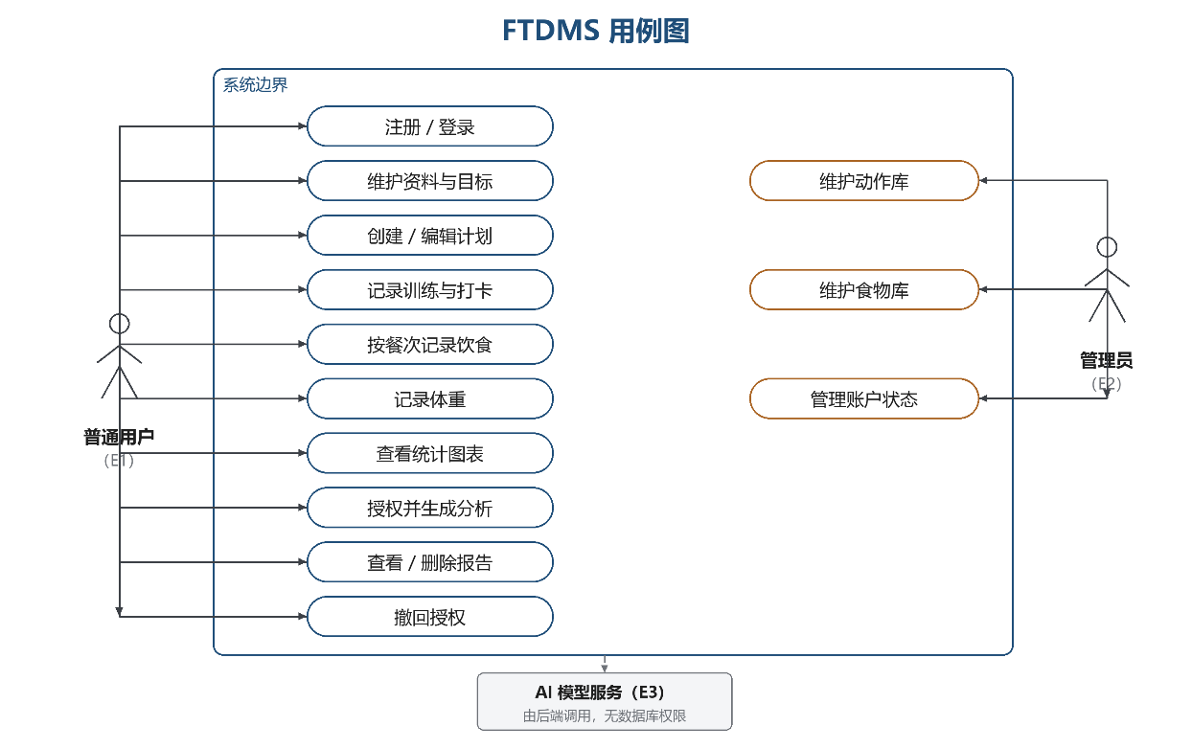
图 3-1 FTDMS 用例图
本节在表 3-3 的摘要基础上，逐项细化 32 项功能需求的输入、处理规则、输出与可验证的验收指标。编号、接口与数据表分别与《FTDMS 接口文档》V1.3、附录 A 数据字典保持一致；响应时间指标为单用户在课程演示环境（4 vCPU / 8 GB / 单机 MySQL）下的服务端处理耗时，不含网络往返。
（1）账户与目标（FR-01～FR-04，接口族 A、B，加工 P1）
编号 | 功能 | 输入 | 处理规则与输出 | 验收与响应指标
FR-01 | 注册与登录 | username、password，可选 nickname / gender / birthDate / heightCm | 正则与区间校验 → 用户名唯一性检查 → BCrypt(cost=10) 散列 → 登录比对后签发 HS256 令牌（7200 s）。注册返回 id/username/role/createdAt（不含令牌），登录返回 token/tokenType/expiresIn/user | 弱口令、重名、错误口令分别返回 1001/1006/2001；注册后须重新登录；P95 ≤ 300 ms
FR-02 | 个人资料维护 | nickname / gender / birthDate / heightCm | 缺省或 null 不修改，空串表示清除；birthDate ≤ 当天；heightCm 100～250。返回更新后的四个字段 | 保存后重新 GET 结果一致；生日清除后返回 null；P95 ≤ 300 ms
FR-03 | 每日目标设置 | effectiveDate、kcal、proteinG / carbG / fatG | 按 (user_id, effective_date) 覆盖写入，保留历史版本；kcal 500～6000，三营养素 0～1000，缺省记 0 | 同日重复设置不新增行；/goals/current 取不晚于指定日期的最近一条；P95 ≤ 300 ms
FR-04 | 鉴权与会话 | Authorization: Bearer 令牌 | 校验签名、签发者与有效期 → 按 id 回查账户状态与角色 → 写入安全上下文；登出将令牌加入失效名单直至自然过期 | 停用账户的旧令牌立即返回 401/1002；登出后原令牌 401；单次鉴权开销 ≤ 20 ms
（2）训练管理（FR-05～FR-09，接口族 C，加工 P2）
编号 | 功能 | 输入 | 处理规则与输出 | 验收与响应指标
FR-05 | 创建训练计划 | plannedDate、title、note、items[1～20]（exerciseId、targetSets、targetReps、targetWeightKg、orderNo） | 校验动作存在、启用且可见 → 同事务写 training_plan 与 plan_item → 状态置 PLANNED。返回 id/plannedDate/title/status | items 为空或超过 20 项返回 1001；写入异常不产生无明细计划；P95 ≤ 500 ms
FR-06 | 计划编辑与取消 | 计划头 + 完整 items；状态 COMPLETED / CANCELLED | 仅 PLANNED 可编辑，明细整单替换；状态单向流转，终态不可再变更；取消不改写已有训练记录 | 已完成计划再次变更返回 1005；修改计划后既有训练组数不变；P95 ≤ 500 ms
FR-07 | 训练记录录入 | planId（可空）、performedAt、note、sets[1～50] | 校验 planId 归属与动作可见 → 同事务写 workout_log 与 workout_set → logDate 按 Asia/Shanghai 由 performedAt 截断 | planId 非本人返回 1004；performedAt 晚于当前 5 分钟或早于 365 天返回 1001；P95 ≤ 500 ms
FR-08 | 完成打卡 | status = COMPLETED | 仅变更计划状态，不创建训练记录；重复打卡返回 1005 | 打卡后 workout 数量不变；状态与 updatedAt 同步刷新；P95 ≤ 300 ms
FR-09 | 历史查询 | from、to、可选 status | 按 user_id + 日期区间查询，命中 (user_id, log_date) 联合索引，按日期与 id 倒序返回 | 区间含首尾、跨度 ≤366 天；1000 条记录查询 P95 ≤ 600 ms
（3）饮食管理（FR-10～FR-13，接口族 D，加工 P3）
编号 | 功能 | 输入 | 处理规则与输出 | 验收与响应指标
FR-10 | 食物检索 | keyword、state、page、size | 仅返回 status=ACTIVE 且（is_public=1 或 created_by=本人）；page ≥1，size 收敛为 1～100。返回 {list,page,size,total} | 停用食物不出现；size>100 按 100 处理；P95 ≤ 300 ms
FR-11 | 按餐次录入 | recordDate、meal、foodId、grams | 校验食物可见 → grams 1～2000 → 服务端换算并写四项快照与来源。返回记录与快照 | 克重越界返回 4001/1001；餐次非法返回 1001；P95 ≤ 500 ms
FR-12 | 营养换算与快照 | 每 100 g 营养值、克重（服务端内部） | 单项值 = 每 100 g 值 × 克重 ÷ 100，保留 2 位小数；与来源一并写入 diet_record，不保存对食物库值的引用 | 133 kcal/100 g × 150 g = 199.50 kcal；食物库改价后历史记录不变；换算耗时 ≤ 5 ms
FR-13 | 记录增删改 | 记录 id、meal、grams | 改克重按「原快照 × 新克重 ÷ 原克重」比例换算；仅改餐次不改快照；删除校验归属 | 150 g 改 200 g 后能量按 4/3 放大；操作他人记录返回 1004；P95 ≤ 500 ms
（4）身体数据（FR-14～FR-15，接口族 E，加工 P4）
编号 | 功能 | 输入 | 处理规则与输出 | 验收与响应指标
FR-14 | 体重记录 | recordDate、weightKg、note | 按 (user_id, record_date) 先查后改实现 upsert；weightKg 20～300；写入窗口 [今天−365, 今天+7]。返回 id/recordDate/weightKg | 同日二次提交后仍为 1 条；越界返回 1001；P95 ≤ 300 ms
FR-15 | 补录与修改 | 历史日期、体重 | 与 FR-14 同一 upsert 路径；删除按归属校验。列表返回 {list,validDays,total}，仅含有效记录日 | 补录后区间统计即时反映；缺失日不出现在 list；P95 ≤ 300 ms
（5）统计分析（FR-16～FR-19，接口族 F，加工 P5）
编号 | 功能 | 输入 | 处理规则与输出 | 验收与响应指标
FR-16 | 训练完成率 | from、to | 完成率 = completedCount ÷ (plannedCount − cancelledCount)，分母为 0 时返回 null。输出五项计数与比率 | 取消计划不计入分母；无计划返回 null 而非 0；P95 ≤ 800 ms
FR-17 | 每日摄入汇总 | from、to | 逐日补齐日期骨架，当日无记录时 kcal=null 且 recorded=false；区间均值只按有效日计算 | 均值分母等于 validDays；target 取区间末生效目标；P95 ≤ 800 ms
FR-18 | 体重趋势 | from、to | 返回有效点序列、首末值、变化量与以 to 为锚的七日窗口均值，并给出该窗口有效天数 | 窗口不越出所选区间；无记录时各值为 null；P95 ≤ 800 ms
FR-19 | 区间切换 | 7 天 / 30 天 / 自定义 from、to | 三类统计统一由服务端计算，前端不做全量拉取后本地重算 | 切换后三请求并发完成 ≤ 1.2 s；跨度 >366 天返回 1001
（6）后台管理（FR-20～FR-23，接口族 H，加工 P1～P3 管理分支）
编号 | 功能 | 输入 | 处理规则与输出 | 验收与响应指标
FR-20 | 动作库维护 | name、muscleGroup、equipment、status | 新增默认 is_public=1；停用仅置 status，历史训练组的动作引用不受影响。返回 id/name/status | 普通用户调用返回 1003；停用动作不再出现在普通检索；P95 ≤ 300 ms
FR-21 | 食物库维护 | 四项每 100 g 值、state、source | 能量 0～900 kcal，三营养素 0～100 g；source 必填且 ≤255 字。返回 id/name/status | source 为空返回 1001；修改营养值后历史快照不变；P95 ≤ 300 ms
FR-22 | 账户状态管理 | status = ACTIVE / DISABLED | 停用后登录返回 2002；管理员不可停用自身（返回 1005）。返回 id/status | 停用后该账户旧令牌立即 401；启用后恢复可登录
FR-23 | 管理接口鉴权 | 令牌角色 | /admin/** 强制 ROLE_ADMIN，与普通接口在鉴权层隔离 | 普通用户调用全部 H 族接口均返回 1003；越权用例通过率 100%
（7）AI 健身分析（FR-24～FR-29，接口族 G，加工 P6）
编号 | 功能 | 输入 | 处理规则与输出 | 验收与响应指标
FR-24 | 授权与撤回 | scope = BODY_DIET_TRAINING_30D | 同一用户仅保留一条有效授权，重复授权幂等；撤回置 REVOKED 并记 revokedAt | 撤回后生成返回 5001；历史报告仍可查看与删除；P95 ≤ 300 ms
FR-25 | 一键生成分析 | periodDays = 7 / 30 | 校验授权 → 按确定规则汇总 → 构建 ≤8 KB 摘要 → 调用本地模型 → 与摘要核对 → 落库。返回报告与 notice | 无需用户二次录入；生成 P95 ≤ 45 s、上限 60 s；并发 10 时其他接口 P95 劣化 ≤ 20%
FR-26 | 历史报告查看 | page、size | 按 user_id 过滤，生成时间倒序，返回区间、状态、生成时间 | 仅本人可见；1000 份报告分页 P95 ≤ 400 ms
FR-27 | 报告删除 | 报告 id | 物理删除报告及其输入摘要，不可恢复 | 删除他人报告返回 1004；删除后详情查询返回 1004
FR-28 | 数据不足与免责 | 区间内有效记录天数 | validDays < 3 时返回 5003 且不落库；报告正文与 notice 标注区间、口径、有效天数与「仅供参考」 | 空账户生成必返回 5003；notice 字段非空且含免责表述
FR-29 | 超时降级 | 模型响应状态 | 超过 60 s 或服务不可达时置 status=DEGRADED，保留统计摘要，不生成分析文本 | 降级响应 ≤ 65 s；正文为空且 digest 完整；恢复后重试可成功
（8）移动端（FR-30～FR-32，表现层）
编号 | 功能 | 输入 | 处理规则与输出 | 验收与响应指标
FR-30 | 手机布局适配 | 视口宽度、触控操作 | 320 px 起自适应，触控目标 ≥44 pt，底部固定 5 项一级导航；桌面端切换为侧栏 | 320/375/390/414 px 无横向滚动；4G 下首屏 FCP ≤ 1.5 s、TTI ≤ 3 s
FR-31 | Android 封装 | dist 构建产物、Capacitor 配置 | Capacitor 7 生成 Android 工程并打包，不另写原生业务代码 | APK 可安装启动；体积 20～40 MB；冷启动 ≤ 3 s
FR-32 | 真机主流程 | 真机、真实账号 | 安装 → 登录 → 记录 → 图表 → 分析全流程 | 主流程无阻塞；断网有可读提示；连续操作 10 分钟无崩溃
说明：响应时间指标以服务端处理耗时计，采用 APM 或访问日志统计 P95；客户端指标以 Chrome DevTools 与 Android Studio Profiler 实测。指标未达标时按 R1、R5 的对策处理，不得通过放宽口径的方式「达标」。

3.3.2 各模块能力说明
（1）账户与目标（FR-01～FR-04）。提供注册、登录、退出与口令修改；个人资料含昵称、性别、出生日期、身高，身高用于 AI 摘要中的基础档案。每日目标按 effective_date 保留历史，同一天重复设置按覆盖处理，确保任一日期的统计可使用当日生效的目标值。
（2）训练管理（FR-05～FR-09）。计划描述“准备执行”的内容，记录描述“实际完成”的情况，二者分离建模。允许计划与实际组数不一致，允许 plan_id 为空的临时训练。完成率口径为：区间内标记完成的计划数 ÷ 未取消计划总数；无计划时显示「暂无计划」而非 0%。
（3）饮食管理（FR-10～FR-13）。食物库区分公共与个人自定义；每条饮食记录保存录入时刻的营养快照（能量、蛋白质、碳水、脂肪与来源），使食物库后续修改不影响历史汇总。换算公式为：单项摄入量 = 每 100 g 营养值 × 实际克重 ÷ 100。
（4）身体数据（FR-14～FR-15）。体重按 (user_id, record_date) 唯一，同日重复提交按更新处理；支持历史日期补录，补录后相关区间统计即时重算。
（5）统计分析（FR-16～FR-19）。提供训练完成率、每日摄入与目标差异、体重趋势与七日平均。缺失日期返回空值并计入「有效天数」，不参与均值计算。
（6）后台管理（FR-20～FR-23）。维护动作库与公共食物库（含来源标注、生熟状态与品牌规格），管理账户状态。管理接口在鉴权层与普通接口隔离。
（7）AI 健身分析（FR-24～FR-29）。授权、生成、查看、删除四个能力构成闭环。生成时后端先按确定规则算出统计值并组织 JSON 摘要，再调用本地模型生成五段式文本（数据概况—训练执行—营养摄入—体重趋势—可采取的调整），最后与摘要核对后落库。
（8）移动端（FR-30～FR-32）。以 Vue 3 页面经 Capacitor 封装为 Android 应用，适配屏幕、触控与网络状态；底部标签栏固定 5 项：首页 / 训练 / 饮食 / 统计 / 我的。

3.3.3 性能需求
本节将 12 项非功能需求细化为可测量指标。取值方法：以同类成熟健身记录类应用（Keep、MyFitnessPal、Strava 等）公开的体验基线与通用工程实践为参照，按其公开基线的 70%～100% 折算，并结合本项目「课程演示服务器 + 单机 MySQL + CPU 推理」的约束确定下限，确保指标既不过度保守、也可在演示环境复现。所有指标在 S1、S4 技术验证中实测回填，未达标即触发对应风险对策。
表 3-4a 功能响应时间指标（服务端处理耗时，不含网络往返）
场景 | 典型接口 | P50 | P95 | P99 | 测量条件
注册 / 登录 | A1、A2 | ≤ 150 ms | ≤ 300 ms | ≤ 600 ms | BCrypt cost=10，单用户
目录与列表查询 | C1、C2、C7、D1、D3 | ≤ 150 ms | ≤ 300 ms | ≤ 600 ms | 单页 ≤ 20 条，单用户 ≤ 1000 条历史
详情查询 | C3、D2 | ≤ 100 ms | ≤ 200 ms | ≤ 400 ms | 含 ≤ 20 条明细
写入类（计划 / 记录 / 饮食 / 体重） | C4、C8、D4、E1 | ≤ 250 ms | ≤ 500 ms | ≤ 1 s | 明细 ≤ 50 行，单事务
区间统计 | F1、F2、F3 | ≤ 400 ms | ≤ 800 ms | ≤ 1.6 s | 区间 30 天；366 天时 P95 ≤ 1.5 s
三类统计并发 | F1+F2+F3 | ≤ 700 ms | ≤ 1.2 s | ≤ 2.4 s | 同一用户并发三请求
AI 分析生成 | G4 | ≤ 30 s | ≤ 45 s | ≤ 60 s | 4 核 CPU、4B 模型、摘要 ≤ 8 KB
表 3-4b 客户端与端侧响应指标
指标 | 目标值 | 测量条件与说明
首屏内容渲染（FCP） | ≤ 1.5 s | 4G（下行 10 Mbps、RTT 100 ms），构建产物，无缓存
可交互时间（TTI） | ≤ 3 s | 同上；首屏仅请求当日必要接口
路由切换 | ≤ 300 ms | 同源静态资源已缓存
图表渲染 | ≤ 500 ms | 单序列 ≤ 1000 点，ECharts canvas 渲染
列表滚动帧率 | ≥ 50 FPS | 320 px 宽、≤ 200 条记录
APK 冷启动 | ≤ 3 s | Android 8.0 及以上，中端机型（4 GB RAM）
APK 体积 | 20～40 MB | 含 WebView 资源与图标，不含模型
表 3-4c 并发访问与吞吐能力
能力项 | 指标 | 说明
并发在线用户 | ≥ 50 | 课程演示规模；以 50 个会话保持登录态计
并发请求处理 | 读 100 QPS / 写 30 QPS | 混合负载，持续 10 分钟
峰值承受能力 | 读 200 QPS / 写 50 QPS 持续 1 分钟 | 允许 P95 劣化至 2 倍，不出现 5xx
错误率 | < 0.5% | 混合负载下；不含故意的业务错误用例
线程与连接配置 | Tomcat max-threads 50、max-connections 500；Hikari 连接池 10 | 与 application.yml 保持一致，避免连接耗尽
单用户并发写 | 串行化处理 | 同一用户同一资源的并发写以后提交为准，不产生重复行
降级行为 | 超过容量时返回 503 可读提示 | 不静默丢弃请求，不返回不完整数据
表 3-4d 可用性、可靠性与可恢复性
指标 | 目标值 | 说明
演示期可用性 | ≥ 99%（工作日 8:00—22:00） | 课程演示服务器，不含计划内维护
单次故障恢复时间（MTTR） | ≤ 30 min | 后端或数据库进程异常后可人工重启恢复
数据备份 | 每日 1 次全量，保留 7 天 | RPO ≤ 24 h，RTO ≤ 4 h
事务完整性 | 多表写入 100% 同事务 | training_plan+plan_item、workout_log+workout_set
幂等性 | 体重、目标按唯一键覆盖 | 重复提交不产生重复数据
数据一致性 | 统计值与明细记录 100% 可复算 | 抽样 30 组人工比对，误差为 0
表 3-4e 安全、隐私与合规指标
指标 | 目标值 | 验证方式
传输加密 | TLS 1.2 及以上 | 部署检查 + 抓包验证
口令存储 | BCrypt cost=10，禁止明文与可逆加密 | 代码评审 + 数据库抽查
令牌有效期 | 7200 s，登出即失效 | 接口用例：登出后原令牌 401
越权防护 | 跨账号访问 100% 拒绝（统一 1004） | 专项用例 S3，逐接口覆盖
敏感信息外发 | AI 摘要不含姓名、手机号、用户名 | 摘要字段白名单核对
日志合规 | 不记录口令、令牌与摘要原文 | 日志抽样审查
个人信息权利 | 授权可撤回、报告可删除、记录可删除 | 功能用例 + 界面走查
表 3-4f 兼容性与可移植性指标
项目 | 支持范围 | 说明
Android | 8.0（API 26）及以上，编译目标 API 34 | 覆盖主流在售机型
浏览器 | Chrome / Edge 最近两个大版本 | 课程验收以 Edge 为准
屏幕宽度 | 320～430 px，桌面端 ≥ 1024 px | 320 px 下无横向溢出
服务端运行时 | JDK 17 及以上（17/21/23 已验证） | 编译目标 17
数据库 | MySQL 5.7 / 8.0 / 8.4 | 建表脚本使用 utf8mb4_unicode_ci
部署形态 | 可执行 JAR + 静态产物 + 同源反向代理 | 不依赖特定云厂商
说明：以上指标构成 NFR-01～NFR-12 的量化展开，与表 3-12「质量因素与度量」逐项对应；表中未列出的功能级响应指标见 3.3.1 各功能行末列。

3.4 CSCI 外部接口需求

3.4.1 用户界面
系统共 11 个页面，覆盖登录、记录、统计、AI 分析与后台维护。界面以手机竖屏为基准设计，最小适配宽度 375 pt，触控目标不小于 44 pt，底部固定 5 项标签栏（首页 / 训练 / 饮食 / 统计 / 我的）。页面清单与关键口径如下表，线框见 prototype.html。
表 3-5 用户界面清单
编号 | 页面 | 主要元素 | 关键口径
P01 | 登录 / 注册 | 用户名、口令、登录、注册入口 | 登录失败统一提示，不泄露账号是否存在
P02 | 首页 · 今日概览 | 日期切换、今日摄入 / 目标 / 完成数、清单、体重 | 未记录的餐次与体重显示「未记录」
P03 | 训练计划 | 日期切换、计划卡片、动作与组次、编辑 / 打卡 / 取消 | 无计划时显示「暂无计划」
P04 | 训练记录录入 | 关联计划（可选 / 临时训练）、时间、逐组重量与次数 | 实际组数可与计划不同
P05 | 饮食录入 | 餐次切换、食物搜索、每 100 g 营养值、克重、换算结果 | 保存营养快照
P06 | 体重记录 | 趋势图、日期、体重输入、历史列表 | 同日保存即更新，不留重复
P07 | 统计分析 | 范围切换、完成率环图、每日摄入柱图、体重折线 | 缺失日留空，不显示为 0
P08 | AI 健身分析 | 授权开关、区间切换（30 / 7 天）、一键分析、历史报告 | 无需重复输入已有数据
P09 | AI 报告详情 | 概况、训练执行、营养摄入、体重趋势、调整建议 | 标注区间、有效天数、生成时间与免责声明
P10 | 我的 / 目标设置 | 个人资料、每日目标与生效日期历史、隐私与授权、退出 | 目标按生效日期保留历史
P11 | 后台管理 | 动作库、食物库、账户状态维护入口 | 管理接口独立鉴权
界面通用约束：① 所有金额型数值（能量 kcal、营养素 g、重量 kg）统一保留 2 位小数输出；② 日期一律以 yyyy-MM-dd 展示并按 Asia/Shanghai 归属；③ 网络异常、数据不足、模型不可用均须给出可读提示，禁止空白页；④ 危险操作（删除记录、删除报告、撤回授权）须二次确认。

3.4.2 软件接口
手机端与服务端之间为 HTTPS + JSON 的 REST 接口，共 8 个接口族、43 个接口，统一前缀 /api/v1。统一返回结构为 {code, message, data, timestamp, traceId}，code=0 表示成功。接口的路径、出入参、校验规则与错误码详见《FTDMS 接口文档》V1.3，此处仅列出接口族与关键约定。
表 3-6 接口族一览
族 | 名称 | 数量 | 权限 | 主要接口
A | 认证与账户 | 6 | 公开 / 登录 | A1 注册、A2 登录、A4/A5 资料、A6 改口令
B | 每日目标 | 3 | 登录 | B1 当前目标、B2 设置目标、B3 目标历史
C | 训练管理 | 9 | 登录 | C1 动作库、C2～C6 计划、C7～C9 训练记录
D | 饮食管理 | 7 | 登录 | D1/D2 食物库、D3～D6 饮食记录、D7 当日汇总
E | 身体数据 | 3 | 登录 | E1 记录 / 更新体重、E2 区间查询、E3 删除
F | 统计分析 | 3 | 登录 | F1 完成率、F2 每日摄入、F3 体重趋势
G | AI 分析 | 7 | 登录（+授权） | G1～G3 授权、G4～G7 报告
H | 后台管理 | 5 | 管理员 | H1～H2 动作、H3～H4 食物、H5 账户状态
关键错误码：1001 参数校验失败、1002 未认证或令牌失效、1003 权限不足、1004 资源不存在或不属于本人、1005 状态冲突、2002 账号已停用、4001 克重超范围、5001 未授权 AI 分析、5002 模型服务不可用（降级路径改为 200 + status=DEGRADED，不向用户返回该码）、5003 有效记录不足、9000 服务器内部错误。

3.4.3 通信接口
项目 | 约定
传输协议 | 生产环境 HTTPS；开发期 http://localhost:8080
数据格式 | application/json; charset=UTF-8
认证方式 | Authorization: Bearer <token>，JWT，有效期 2 小时
超时与重试 | 普通接口 10 秒超时；AI 生成接口 60 秒超时，前端提示重试，不做自动重试
时间与编码 | 时间字符串 yyyy-MM-dd HH:mm:ss（Asia/Shanghai）；全链路 UTF-8

3.5 CSCI 内部接口需求
系统分四层：表现层（Vue 3 + Capacitor）、业务层（Spring Boot + Spring Security）、持久层（Spring Data JPA + MySQL）、AI 服务层（Ollama + Qwen3-4B）。层间为单向依赖，表现层不得直接访问数据库，AI 服务层不得直接访问数据库。系统总体结构见下图。
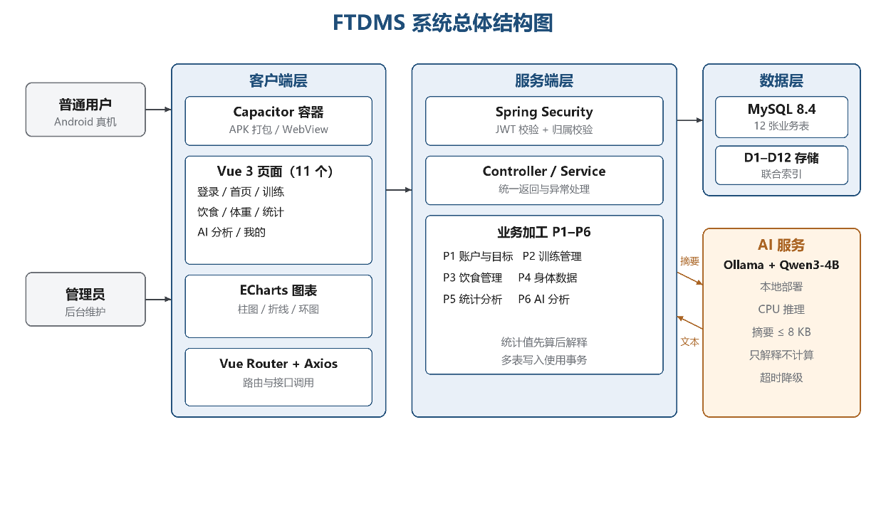
图 3-2 FTDMS 系统总体结构图
表 3-7 内部接口与依赖约束
接口 / 边界 | 调用方 → 被调方 | 约定与约束
Controller → Service | 接口层 → 业务层 | 接口层只做参数绑定与校验，业务规则一律在 Service 内实现
Service → Repository | 业务层 → 持久层 | 多表写入在同一事务内完成；统计查询使用自定义 JPQL / 原生 SQL
Service → AI 客户端 | 业务层 → AI 服务层 | 只传结构化摘要 JSON（序列化 ≤ 8 KB），不传姓名、手机号等身份信息
AI 客户端 → Ollama | 后端 → 本地模型 HTTP 接口 | 固定提示模板；输入输出长度限制；超时即降级，不阻塞主流程
页面 → API 封装 | Vue 页面 → Axios | 统一注入令牌、统一错误码处理；页面不拼接 URL

3.6 CSCI 内部数据需求
系统共 12 张业务表，全部为 InnoDB / utf8mb4。私有数据一律带 user_id 归属；常用日期查询建立联合索引；饮食记录保存营养快照；AI 授权与报告独立建模以支持撤回与删除。实体联系见下图。
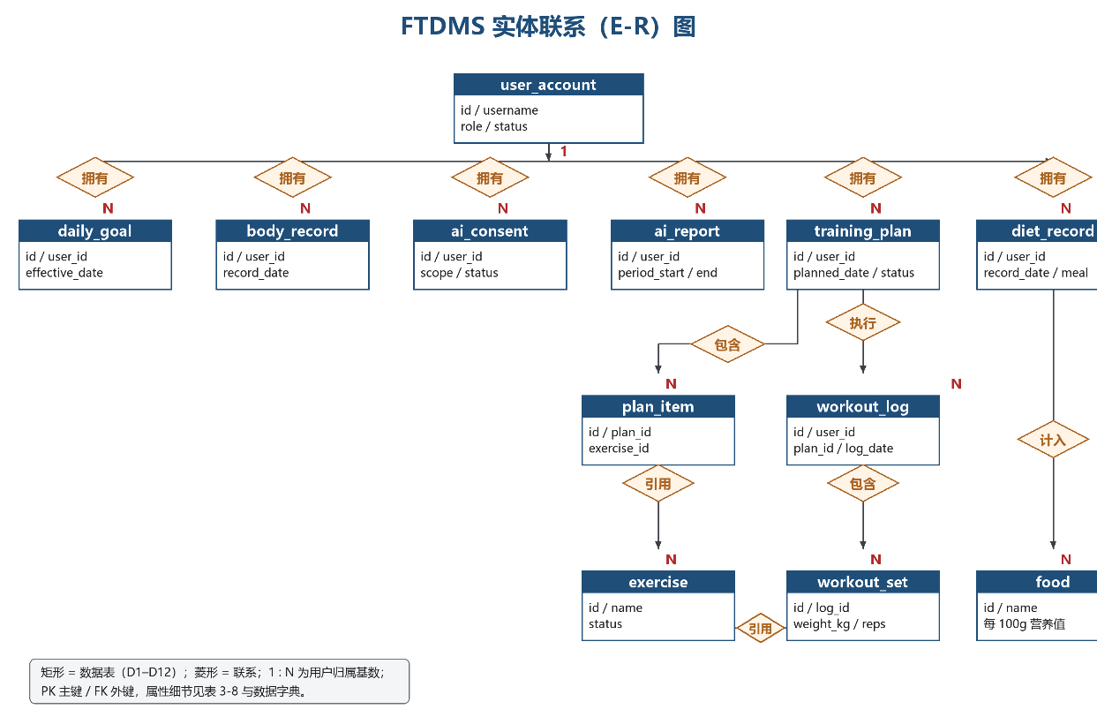
图 3-3 FTDMS 实体联系（E-R）图
表 3-8 实体与主属性
实体（数据表） | 主要属性 | 键与约束
user_account | id、username、password_hash、role、nickname、gender、birth_date、height_cm、status | PK id；username 唯一
daily_goal | id、user_id、effective_date、kcal、protein_g、carb_g、fat_g | (user_id, effective_date) 唯一
exercise | id、name、muscle_group、equipment、is_public、created_by、status | 名称索引；(is_public, status) 索引
food | id、name、brand、kcal_per_100g、protein_per_100g、carb_per_100g、fat_per_100g、state、source、is_public | 名称索引；(is_public, status) 索引
training_plan | id、user_id、planned_date、title、status、note | (user_id, planned_date) 索引
plan_item | id、plan_id、exercise_id、target_sets、target_reps、target_weight_kg、order_no | plan_id、exercise_id 索引
workout_log | id、user_id、plan_id（可空）、performed_at、log_date、note | (user_id, log_date) 索引
workout_set | id、log_id、exercise_id、set_no、weight_kg、reps、completed | log_id、exercise_id 索引
diet_record | id、user_id、record_date、meal、food_id、grams、四项营养快照、snapshot_source | (user_id, record_date) 索引
body_record | id、user_id、record_date、weight_kg、note | (user_id, record_date) 唯一
ai_consent | id、user_id、scope、granted_at、revoked_at、status | (user_id, status) 索引
ai_report | id、user_id、period_start、period_end、summary_json、content、model_name、model_version、status、created_at | (user_id, created_at) 索引
表 3-9 联系与完整性约束
联系 | 基数 | 约束说明
用户 — 目标 / 体重 / 饮食 / 计划 / 训练记录 / 授权 / 报告 | 1 : N | 所有读写以令牌身份过滤，禁止跨用户访问；客户端传入的 userId 一律忽略
计划 — 计划动作 | 1 : N | 同一计划至少 1 条动作、至多 20 条；计划与动作同事务写入
训练记录 — 训练组 | 1 : N | 同事务写入；组序号在一条记录内不重复；plan_id 为空表示临时训练
计划动作 / 训练组 — 动作库 | N : 1 | 引用的动作须存在且状态为 ACTIVE
饮食记录 — 食物库 | N : 1 | 引用食物须存在；记录保存营养快照，食物库后续修改不改写历史
用户 — 授权记录 | 1 : N | 同一用户同时只有一条 GRANTED 记录；撤回时写 revoked_at 与 REVOKED

3.7 适应性需求
- 屏幕适配：适配 375～430 pt 宽度区间与 16:9～20:9 长宽比；不依赖固定像素定位。
- 系统版本：Android 10 及以上（API 29+），编译目标 API 34。
- 网络适应：2G/3G 弱网下接口超时提示可读；不做离线缓存（首版约束）。
- 时区与语言：固定 Asia/Shanghai 与简体中文，不做多语言与时区切换。

3.8 安全性需求
表 3-10 安全性需求
编号 | 需求 | 实现要求
NFR-01 | 传输与鉴权 | 接口走 HTTPS；登录鉴权与用户归属校验在后端完成，未授权请求一律拒绝
NFR-02 | 跨账号隔离 | 所有查询强制携带当前登录用户身份；私有记录按 user_id 归属；越权返回 1004
— | 口令安全 | 口令以 BCrypt 散列存储，严禁明文落库与回显；修改口令需校验原口令
— | 管理接口隔离 | 管理接口校验角色为 ADMIN，普通用户令牌返回 1003
— | 输入防护 | 全部入参按接口文档第 12 章规则校验；持久层使用参数化查询，禁止拼接 SQL
— | 配置与密钥 | 真实配置不入库，仅提交 application-example.yml 与 .env.example；误提交须立即改密并说明
— | 日志脱敏 | 日志与 traceId 中不得出现口令、令牌与完整身份信息

3.9 保密性和私密性需求
（1）最小必要：AI 分析只发送分析所需字段（性别、年龄、身高、体重、训练统计、营养统计、体重统计），不传送姓名、手机号、用户名等身份信息；AI 服务不拥有数据库直连权限。
（2）告知与同意：首次进入 AI 分析页须显式确认授权范围，授权记录保存于 ai_consent（user_id、scope、granted_at、revoked_at、status），未授权时生成接口返回 5001。
（3）可撤回与可删除：授权可随时撤回；分析报告可删除且为物理删除；撤回后已生成的历史报告仍可查看与删除，但不可再生成新报告。
（4）范围限定：报告仅本人可见；管理员不可查看任何用户的分析报告与私有记录内容。
（5）声明：报告须注明“仅供一般健身参考”，涉及伤病、疾病或特殊饮食需求时提示咨询专业人士；报告展示分析区间、统计口径、有效记录天数与生成时间。

3.10 CSCI 环境需求
表 3-11 开发、测试与运行环境
环境 | 组成 | 说明
开发环境 | JDK 17 及以上、Maven、Spring Boot 3.3.x；Node.js ≥ 22.12、Vite 7、Vue 3.5；Android Studio、SDK API 34、Gradle、Capacitor 7；MySQL 8.4；Ollama | 小组成员自有笔记本 2 台（16 GB 内存以上）
测试环境 | 与开发环境同一套；测试数据由成员自行构造 | 不使用真实用户数据
运行环境 | Android 手机安装 APK；课程演示服务器承载后端、数据库与模型服务 | 无 GPU；HTTPS 可用

3.11 计算机资源需求
资源项 | 需求 | 备注
硬件 | 开发机 2 台；Android 真机 1 台以上；演示服务器 1 台 | 自有设备与实验室资源
内存 | 后端 JVM 堆约 1 GB；模型推理另计 | 开发期与演示期
存储 | 数据库 ≤ 100 MB；模型文件约 4 GB；演示服务器磁盘 ≥ 50 GB | —
算力 | CPU 推理，单次生成 ≤ 60 秒 | 无 GPU，故限长与超时降级
网络 | 依赖下载约 5 GB（Maven / npm / 模型），集中于 W1 与 W7 | —
本节的硬件与计算资源需求按「演示服务器 / 客户端 / 开发与构建环境 / 资源占用预算」四类给出可采购、可核对的配置，作为 S5 部署演练的验收依据。
表 3-11a 服务器硬件配置（演示环境）
资源项 | 最低配置 | 推荐配置 | 说明
CPU | 4 vCPU（x86_64） | 8 vCPU | 后端、MySQL 与模型推理同机部署
内存 | 8 GB | 16 GB | 模型推理需约 6 GB 常驻，其余留给 JVM 与数据库
磁盘 | 40 GB SSD | 80 GB SSD | 模型文件约 4 GB，数据库 ≤ 5 GB，日志按月滚动
网络 | 5 Mbps 上行，固定公网 IP | 10 Mbps 上行 | 需支持 HTTPS 与真机访问
操作系统 | Linux（CentOS 7+ / Ubuntu 20.04+） | 同上 | 亦可运行于 Windows Server
GPU | 不要求 | 可选（≥8 GB 显存） | 有 GPU 时 AI 生成 P95 可降至 ≤10 s，不作为本期承诺
表 3-11b 客户端硬件与网络要求
项目 | 要求 | 说明
操作系统 | Android 8.0（API 26）及以上 | 编译目标 API 34
内存 / 存储 | RAM ≥ 2 GB，可用存储 ≥ 100 MB | APK 20～40 MB，运行期无大文件缓存
屏幕 | 宽度 ≥ 320 px，支持竖屏 | 375 pt 为设计基准宽度
网络 | ≥ 1 Mbps，RTT ≤ 200 ms | 弱网下须有超时与重试提示
输入 | 支持触控，触控目标 ≥ 44 pt | 无障碍最小点击区域
表 3-11c 开发与构建环境
项目 | 配置 | 用途
开发机 | 2 台，4 核 / 16 GB / 512 GB SSD | 前后端开发与本地联调
后端工具链 | JDK 17+、Maven 3.9+、IntelliJ IDEA | 编译目标 17，产物为可执行 JAR
前端工具链 | Node.js ≥ 22.12、pnpm 11.x、VS Code | Vite 7 构建
移动端工具链 | Android Studio、Android SDK 34、Gradle、Capacitor CLI 7 | 打包与真机调试
模型环境 | Ollama + Qwen3-4B-Instruct-2507（约 4 GB） | CPU 推理，无 GPU
测试设备 | Android 真机 ≥ 1 台（API 34 兼容） | 真机主流程验收
表 3-11d 资源占用预算（单实例）
资源 | 预算 | 依据
JVM 堆 | 1 GB（-Xmx1g） | 50 并发、单请求对象图较小
MySQL 缓冲池 | 512 MB | 单库 ≤ 5 GB，索引可全驻内存
模型进程常驻内存 | ≤ 6 GB | 4B 量化模型 + 上下文
数据库容量 | 首年 ≤ 1 GB；3 年 ≤ 5 GB | 50 用户 × 3 年记录估算
日志容量 | ≤ 200 MB / 月 | 按天滚动，保留 30 天
构建产物 | dist ≤ 2 MB，APK 20～40 MB | 不入库，本地或离线介质保存
说明：整机内存 8 GB 为硬下限——模型进程 6 GB 与 JVM 1 GB、MySQL 0.5 GB 之和已接近上限，因此演示环境不得同时运行其他重型服务；若内存不足，按 R1 对策缩小模型上下文或降低分析区间。

3.12 软件质量因素
表 3-12 质量因素与度量
质量因素 | 需求 | 度量 / 验证方式
功能性 | 32 项功能需求全部实现且验收通过 | 功能用例执行，通过率 100%
可靠性 | 模型不可用、网络异常、数据不足均有确定降级行为，不产生脏数据 | 异常用例；事务回滚用例
易用性 | 核心记录流程 ≤ 3 次点击进入；触控目标 ≥ 44 pt | 原型走查与真机操作
效率 | 列表接口 P95 ≤ 1 秒；AI 生成 ≤ 60 秒 | 接口计时与真机实测
可维护性 | 分层清晰、统计口径集中实现、接口与实现一致 | 代码评审；文档与实现一致性核对
可移植性 | 后端可执行 JAR 在任意 JDK 17 及以上 环境启动；前端产物可独立部署 | 部署演练（S5）

3.13 设计和实现约束
- 技术栈锁定：JDK 17 及以上、Spring Boot 3.3.x、Vue 3.5、MySQL 8.4、ECharts 6.x、Capacitor 7；锁定后不随意升级，确需升级须双方确认并同步文档。
- 架构约束：前后端分离；移动端不另写原生业务代码，仅通过 Capacitor 插件桥接；单库单实例，不引入缓存与消息中间件。
- 模型约束：使用 Apache-2.0 许可的 Qwen3-4B-Instruct-2507，服务端本地部署；模型仅作解释，不参与算数。
- 时区约束：所有日期归属统一按 Asia/Shanghai，由应用层写入，数据库不设默认时区转换。
- 文档约束：接口、表结构或统计口径变更须在同一 Pull Request 内同步更新对应文档。

3.14 数据
数据字典按 GB/T 8567—2006 记法定义，共 76 个数据元素、17 个数据结构、13 个数据存储，完整定义见 FAR 附录 E《数据字典》。本节给出与需求直接相关的口径性规定与摘要。

3.14.1 数据元素摘要
表 3-13 关键数据元素与取值约束（摘录）
数据元素 | 类型 / 长度 | 取值约束 | 说明
username | VARCHAR(50) | ^[A-Za-z0-9_]{4,20}$ | 唯一；库表 50 仅作上限
password | 字符串 8–32 | 至少含字母与数字，可见 ASCII，不含空格 | 明文仅入参一次，散列存储
heightCm | DECIMAL(5,2) | 100–250 cm | 参与 AI 摘要基础档案
goalKcal | DECIMAL(8,2) | 500–6000 kcal | 每日能量目标
proteinG / carbG / fatG | DECIMAL(8,2) | 0–1000 g | 三大营养素目标
targetSets | INT | 1–20 | 目标组数
reps | INT | 1–100 | 每组次数
weightKg | DECIMAL(6,2) | 0–500 kg（训练重量） | 自体重动作可空
weightKgBody | DECIMAL(5,2) | 20–300 kg | 体重
grams | DECIMAL(8,2) | 1–2000 g | 单次摄入克重
kcalPer100g | DECIMAL(8,2) | 0–900 kcal | 每 100 g 能量
proteinPer100g 等 | DECIMAL(8,2) | 0–100 g | 每 100 g 营养素
consentScope | VARCHAR(100) | ^BODY_DIET_TRAINING_30D$ | 首版唯一取值
reportStatus | VARCHAR(16) | SUCCESS / FAILED / DEGRADED | DEGRADED 表示仅保留统计值
validDays | INT | 0–365 | 有效记录天数，统计口径要素

3.14.2 数据结构与存储
主要数据结构包括：DS1 注册请求、DS2 登录请求、DS3 登录响应、DS4 用户档案、DS5 每日目标、DS6 训练计划、DS7 计划动作、DS8 训练记录、DS9 训练组、DS10 饮食记录、DS11 营养快照、DS12 当日营养汇总、DS13 体重记录、DS14 统计汇总、DS15 AI 分析输入摘要、DS16 分析报告、DS17 统一响应。数据存储 D1～D12 与 12 张业务表一一对应，D13 为统计视图（不落库）。
数据需求以 12 张业务表为载体。为清晰表达实体间的归属与组成关系，本节给出实体—联系图（E-R 图，采用 IE 记法），并逐项列出实体与联系的约束；图中的实体、属性、主外键与附录 A 数据字典、backend/src/main/resources/db/schema.sql 逐字段一致，不存在第四套口径。
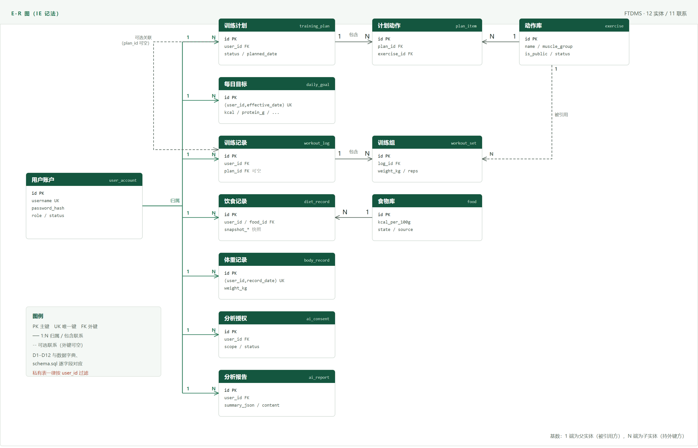
图 3-6 FTDMS 实体—联系图（E-R，IE 记法）
表 3-14a 实体清单
实体 | 表名 | 主键 | 关键属性 | 说明
用户账户 | user_account | id | username（唯一）、password_hash、role、status | 全部私有数据的归属根实体
每日目标 | daily_goal | id | (user_id, effective_date) 唯一、kcal、protein_g / carb_g / fat_g | 按生效日期保留版本
动作库 | exercise | id | name、muscle_group、equipment、is_public、status | 管理员维护，被计划与训练组引用
训练计划 | training_plan | id | user_id、planned_date、status、title | 计划头，1:N 关联计划动作
计划动作 | plan_item | id | plan_id、exercise_id、target_sets / reps / weight、order_no | 计划的明细，随计划整单替换
训练记录 | workout_log | id | user_id、plan_id（可空）、performed_at、log_date | 计划可选，支持临时训练
训练组 | workout_set | id | log_id、exercise_id、set_no、weight_kg、reps | 训练记录的明细
食物库 | food | id | name、brand、四项每 100 g 值、state、source | 管理员维护，被饮食记录引用
饮食记录 | diet_record | id | user_id、record_date、meal、food_id、grams、snapshot_* | 保存营养快照与来源快照
体重记录 | body_record | id | (user_id, record_date) 唯一、weight_kg | 同日仅一条
分析授权 | ai_consent | id | user_id、scope、granted_at、revoked_at、status | 同一用户仅一条有效授权
分析报告 | ai_report | id | user_id、period_start / end、summary_json、content、status | 保存输入摘要与模型版本，可追溯
表 3-14b 联系清单
联系 | 基数 | 实现方式 | 约束与说明
用户账户—每日目标 | 1:N | daily_goal.user_id | (user_id, effective_date) 唯一，同日覆盖
用户账户—训练计划 | 1:N | training_plan.user_id | 仅可读写本人数据
用户账户—训练记录 | 1:N | workout_log.user_id | 与计划归属独立校验
用户账户—饮食记录 | 1:N | diet_record.user_id | 记录保存快照，不随食物库变更
用户账户—体重记录 | 1:N | body_record.user_id | (user_id, record_date) 唯一
用户账户—分析授权 | 1:N | ai_consent.user_id | 同时仅一条 GRANTED
用户账户—分析报告 | 1:N | ai_report.user_id | 删除为物理删除
训练计划—计划动作 | 1:N | plan_item.plan_id | 同事务写入，1～20 条
动作库—计划动作 | 1:N | plan_item.exercise_id | 动作停用不影响历史明细
训练记录—训练组 | 1:N | workout_set.log_id | 同事务写入，1～50 条
动作库—训练组 | 1:N | workout_set.exercise_id | 重量可空（自体重动作）
食物库—饮食记录 | 1:N | diet_record.food_id | 历史记录以快照为准
训练计划—训练记录 | 1:N（可选） | workout_log.plan_id | 外键可空，允许临时训练
一致性核对。 ① 实体数量 12，与 D1～D12 及建表脚本的 12 张表一一对应；D13「统计汇总」为查询视图，不落库，故不作为实体出现在图中。② 所有 1:N 归属联系在数据库层由 user_id 外键加查询条件双重保证；服务层仍以令牌身份过滤，即使上层遗漏也不会返回他人数据。③ 唯一约束三处（username、(user_id, effective_date)、(user_id, record_date)）在图中以 UK 标注，与附录 A 序号 13、22、55 的取值约束一致。④ 图中属性仅列主键、外键与关键业务字段，完整字段定义见附录 A。

3.14.3 数据保留与删除
- 私有记录默认长期保留，用户删除即物理删除；系统不保留回收站。
- 分析报告由用户主动删除；删除后不可恢复，且不影响原始训练、饮食与体重数据。
- 目标按 effective_date 保留历史，修改目标不追溯改写既有统计。
- 饮食记录保存营养快照，食物库后续修改不改写历史汇总。

3.15 操作需求
系统的关键操作集中在“计划状态流转”与“AI 分析授权与报告”两条链路上，二者的状态转化如下图所示，测试用例须覆盖全部转移与非法转移。
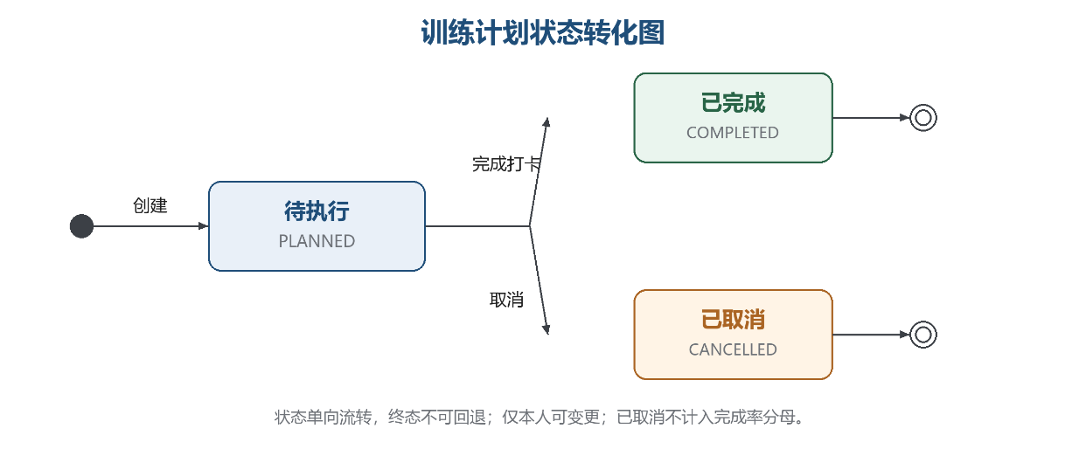
图 3-4 训练计划状态转化图
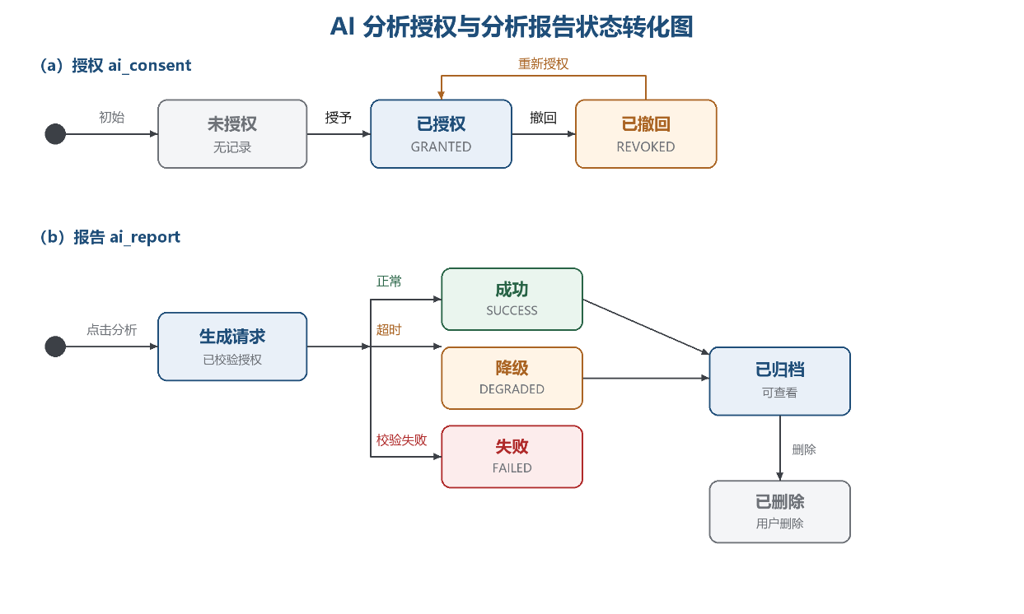
图 3-5 AI 分析授权与分析报告状态转化图
表 3-14 典型操作序列
操作 | 序列 | 异常处理
记录一次训练 | 选择日期 → 选择计划或标记临时训练 → 逐组录入重量与次数 → 提交 → 可选打卡 | 计划不属于本人返回 1004；组序号重复按覆盖处理
记录一餐 | 选择日期与餐次 → 搜索食物 → 输入克重 → 服务端换算并保存快照 → 返回当日汇总 | 克重超范围返回 4001；食物不存在返回 1004
生成分析 | 确认授权 → 选择区间（30 / 7 天）→ 一键分析 → 后端汇总并调用模型 → 落库 → 展示报告 | 未授权 5001；有效记录 < 3 天 5003；模型超时降级为 DEGRADED
撤回授权 | 进入隐私设置 → 撤回 → 状态置 REVOKED → 生成入口置灰 | 已生成报告仍可查看；再次生成返回 5001

3.16 人的因素
- 认知负荷：单页信息不超过 7 个可操作区块；记录表单默认值（日期 = 今天、餐次 = 当前时段）减少输入。
- 文案：错误提示说明“发生了什么 + 该怎么办”，不暴露正则与堆栈；AI 相关页面固定展示免责声明。
- 误操作防护：删除类操作二次确认；撤回授权后明确告知影响范围。
- 可达性：正文对比度不低于 4.5:1；触控目标不小于 44 pt；不依赖颜色作为唯一区分手段。

3.17 适应能力需求
- 分析区间支持 7 天 / 30 天切换，后端按参数计算，不需改动代码。
- 食物库与动作库支持运行期维护，新增条目无需发版。
- 统计口径以配置化常量集中定义，口径调整只需改动一处并回归用例。
- 模型可替换：模型标识与版本随报告落库，替换模型不改变接口契约。

3.18 培训需求
不对最终用户组织正式培训：个人用户的操作路径与既有记录习惯相近，操作说明随《使用说明》文档交付。管理员的基础数据维护由同一文档覆盖。开发侧的技术学习（Capacitor、Ollama）按 SDP 第 9 章在实践中完成，不单独安排培训学时。

3.19 后勤需求
- 演示环境由课程组提供服务器与网络，须保证答辩期可访问且 HTTPS 可用。
- APK 通过课程组指定渠道分发，附安装说明与最低系统版本要求。
- 模型文件（约 4 GB）在 W7 前完成下载与缓存，避免答辩期临时拉取。

3.20 包装需求
交付包按“程序 / 文档 / 数据”三类组织：程序含后端源码与可执行 JAR、前端源码与构建产物、Android 工程与 APK；文档含需求、设计、接口、测试与结项五类；数据含建表脚本与初始化数据脚本。目录结构遵循 SDP 第 6.2.4 条约定，构建中间产物（target/、dist/、node_modules/）不入库。

3.21 其他需求
- 开源合规：所有第三方组件保留许可声明；使用 Qwen3-4B 前核对模型版本与 Apache-2.0 许可并留档。
- 免责声明：系统定位为个人记录与管理工具，营养换算结果为估算，AI 分析不作疾病诊断或治疗建议。
- 可追溯性：ai_report 保存 summary_json 与 model_version、created_at，支持事后核对与追溯。

3.22 需求的优先次序和关键程度
表 3-15 优先级分布与关键需求
优先级 | 数量 | 说明
M（必须） | 44 | 32 项功能需求全部为 M；12 项非功能需求中 11 项为 M
S（应当） | 1 | NFR-09 响应与超时（不影响主流程可后置）
C（条件允许） | 1 | NFR-12 iOS 适配（不纳入本次交付）
关键需求（Key Requirements，任一不满足即判定需求阶段不通过）为：FR-12 营养换算与快照、FR-16 完成率口径、FR-18 缺失不补零、FR-24 授权与撤回、FR-25 一键分析、FR-29 超时降级、NFR-01 传输与鉴权、NFR-02 跨账号隔离。上述 8 项在测试阶段须有专项用例，并在 M6 验收时逐项复核。

4 合格性规定
本节为第 3 章的每项需求指定合格性检验方法，确保需求可被客观验证。方法取值为：演示（D）——在真机或演示环境上运行系统并观察行为；测试（T）——按用例执行并比对预期结果；分析（A）——通过计算、复算或检查配置与代码得出结论；审查（I）——通过文档、代码或数据的人工检查确认；特殊方法（S）——需专项工具或专项环境（如跨账号越权构造、模型耗时基线测定）。
表 4-1 合格性方法与需求对应
需求范围 | 方法 | 检验内容 | 合格判据
FR-01～FR-04 账户与目标 | T / D | 注册登录、资料修改、目标历史、令牌失效 | 登录有效；修改后重新查询一致；未登录访问私有接口被拒
FR-05～FR-09 训练管理 | T / D | 计划增改取消、训练记录、打卡、区间查询 | 状态明确；修改计划不覆盖已有记录；历史可查
FR-10～FR-13 饮食管理 | T | 食物搜索、按餐次录入、换算与快照、增删改后汇总 | 换算结果与人工复算一致；食物库修改后历史不变
FR-14～FR-15 身体数据 | T | 同日重复提交、历史补录、趋势与七日平均 | 同日仅一条；补录后统计同步；显示有效天数
FR-16～FR-19 统计分析 | T / A | 完成率口径、每日摄入与目标差异、区间切换 | 与人工核算一致；无计划显示「暂无计划」；缺失不补零
FR-20～FR-23 后台管理 | T / S | 动作库、食物库、账户状态、管理接口越权 | 普通用户令牌调用管理接口返回 1003
FR-24～FR-29 AI 分析 | T / S | 授权、撤回、生成、历史、删除、数据不足、超时降级 | 未授权返回 5001；降级保留统计；输出与摘要一致
FR-30～FR-32 移动端 | D / S | 真机安装、登录、记录、图表、分析全流程 | 主流程在真机可完整走通；触控目标可用
NFR-01、NFR-02 安全与隔离 | S | A 账号访问 B 账号的记录、报告与管理接口 | 全部越权请求被拒；管理接口对普通用户不可调用
NFR-03、NFR-04 隐私 | I / A | 摘要字段白名单、模型权限配置 | 摘要中无身份信息字段；模型无数据库凭据
NFR-05 口径一致 | T / A | 模型输出数值与 summary_json 核对 | 不一致时不作为确定结论展示
NFR-06 业务时区 | T | 跨日边界（23:59 与 00:01）记录归属 | 按 Asia/Shanghai 归属正确
NFR-07 事务 | T | 计划与动作、记录与组的中途失败 | 异常写入不产生脏数据
NFR-08 性能与索引 | A / T | 执行计划检查、列表接口计时 | 关键查询走索引；P95 ≤ 1 秒
NFR-09 响应与超时 | T | AI 生成耗时与超时降级 | 60 秒内完成或按降级处理，不阻塞主流程
NFR-10 许可合规 | I | 模型卡与许可留档 | 许可清单齐全，版本可追溯
NFR-11 版本管理 | I | 分支与 Pull Request 记录 | 提交与合并记录完整，合入前有 1 个 Approve
NFR-12 iOS 适配（C 级） | — | 不纳入本次交付；仅保留技术可移植性说明，不做平台绑定 | 不适用（交付范围外，架构评审确认无 iOS 专属依赖）
说明：合格性检验在第 6.7～6.9 条所述活动中执行（配置项测试、集成测试、CSCI 合格性测试）；专项验证 S1～S5 的判定标准见 FAR 附录 B 技术验证检查单。

5 需求可追踪性
本节给出双向可追踪关系：向上追溯至系统目标（G1～G6）与《第一阶段需求与技术方案说明书》的需求编号，向下追溯至接口编号、数据表与测试用例。完整的 32 行追踪矩阵见附录 C。
表 5-1 目标—需求—接口—数据的追踪关系（摘要）
目标 | 功能需求 | 接口 | 数据表 | 测试用例组
G1 | FR-05～FR-09、FR-10～FR-13、FR-14～FR-15 | C2～C9、D3～D6、E1～E3 | training_plan、plan_item、workout_log、workout_set、diet_record、body_record | TC-TR、TC-DT、TC-BD
G2 | 全部 32 项 | A1～H5（43 个） | 12 张表 | 全量用例
G3 | FR-24～FR-29 | G1～G7 | ai_consent、ai_report | TC-AI
G4 | FR-30～FR-32 | 全部（真机侧） | — | TC-MB
G5 | FR-12、FR-16、FR-18 | D4、F1～F3 | diet_record（快照）、training_plan、body_record | TC-CAL
G6 | FR-18、FR-19、FR-28 | F2、F3、G4 | body_record、ai_report | TC-NULL

6 尚未解决的问题
表 6-1 未决事项与处置安排
序号 | 问题 | 影响 | 计划解决方式与时点
1 | 用户代表已确定为陈羿冲（U1）与方文锦（U2），但均为组内或组内指定人员 | 代表非外部抽样，确认结论的独立性有限 | 已于 2026-11-07 确认并记入表 3-2；对外提供服务前补做真实用户调研（结项后）
2 | 非功能需求已给出量化指标，但实测基线尚未回填 | 性能类需求缺乏量化基准 | S1 测定模型耗时基线、S4 测定统计接口耗时后回填（W7 前）
3 | Android 真机型号与系统版本覆盖范围未最终确定 | 兼容性验证范围不完整 | S2 验证后锁定最低与目标 API 版本（W8 前）
4 | 演示服务器资源配置与 HTTPS 证书获取方式待确认 | 可能影响答辩期可用性 | 由课程组确认；自签证书或内网证书方案二选一（W12 前）
5 | 公共食物库初始录入条目数与来源清单未定 | 影响饮食模块可用性与统计口径验证 | 优先录入常用食物 100～150 条并登记来源（M3 验收前，W6）
6 | 图表配色与交互细节、食物搜索联想规则未定 | 不影响功能验收，影响体验 | M3 前端联调阶段确定（W6 前）
7 | 后台管理是否随手机端交付未定 | 影响 P11 的交付形态 | M3 评审时决定；若否，后台以 Web 页面交付（W6 前）
8 | 授权范围取值首版固定为 BODY_DIET_TRAINING_30D，7 天区间通过分析参数表达 | 若后续需按数据类别细粒度授权，需扩展 scope 模型 | 首版不扩展；如课程组提出，按变更流程评估（结项前）

7 注解

7.1 术语和定义
术语 | 定义
软件需求规格说明 | 规定软件或软件配置项需求、并用于评估其满足程度的文档
计算机软件配置项（CSCI） | 为配置管理而设计的软件实体，本项目指后端服务程序与前端 Web 程序两个配置项
营养快照 | 饮食记录保存录入时刻的营养值副本，使食物库后续修改不影响历史汇总
每 100 g 营养值 | 食物库按每 100 克标注的能量与营养素含量，作为摄入量换算基准
完成率 | 统计区间内标记完成的训练计划数除以未取消的计划总数；无计划时不计算
有效天数 | 统计区间内存在有效记录的日期数量，用于说明平均值与实际覆盖情况
缺失不补零 | 未记录的日期或项目显示为空，不以 0 参与统计与展示
一键 AI 分析 | 用户授权后由系统自动汇总本人已有数据并生成分析报告，无需重复手动输入
降级 | 模型不可用或超时时，保留后端统计值、不生成分析文本的处理方式
跨账号隔离 | 不同用户的私有记录、授权与报告相互不可访问，由后端按 user_id 统一校验
合规性检验方法 | 演示、测试、分析、审查与特殊方法，用于确认需求是否被满足
基线 | 经正式评审并批准、作为后续开发依据的文档或产品版本

7.2 缩略语
缩略语 | 全称 / 含义
SRS | Software Requirements Specification，软件需求规格说明
FAR | Feasibility Analysis Report，可行性分析（研究）报告
SDP | Software Development Plan，软件开发计划
FTDMS | Fitness Training and Diet Management System，健身训练与饮食管理系统
CSCI | Computer Software Configuration Item，计算机软件配置项
FR / NFR | Functional Requirement / Non-Functional Requirement，功能需求 / 非功能需求
API | Application Programming Interface，应用程序接口
JWT | JSON Web Token，用于身份鉴权的令牌格式
APK | Android Package，Android 安装包
E-R | Entity-Relationship，实体联系（模型 / 图）
P95 | 95 分位响应时间
MoSCoW | Must / Should / Could / Won't，需求优先级标记法

附录 A 数据字典
完整数据字典见 FAR V1.6 附录 E，含 76 个数据元素、17 个数据结构、13 个数据存储与正则校验规则的实现注意。本附录仅摘录与需求验收直接相关的口径性条目，避免与主文档重复维护。
表 A-1 校验规则引用对照
规则代号 | 适用数据元素 | 口径要点
R_USERNAME | username | 4–20 位字母、数字或下划线，全局唯一
R_PASSWORD | password | 8–32 位可见 ASCII，须同时含字母与数字
R_WEIGHT | weightKgBody | 20–300 kg，最多 2 位小数
R_GRAMS | grams | 1–2000 g，最多 2 位小数
R_PER100 | 每 100 g 营养值 | 格式 0–999；能量上限 900 kcal、营养素上限 100 g 由数值区间校验
R_SCOPE | consentScope | 首版唯一取值 BODY_DIET_TRAINING_30D
R_PERIOD | 分析区间天数 | 取 7 或 30
说明：正则只保证格式与形状，数值区间与日期合法性由数值比较与日期解析另行保证；一律先 trim 再整串匹配。
本附录在表 A-1 的规则索引之上，给出 76 个数据元素的字段级定义：数据类型与长度、取值范围、正则表达式与口径说明。正则一律在 trim 后以整串方式匹配；正则只保证格式与形状，数值区间与日期合法性另由数值比较与日期解析保证。表中正则表达式为可直接照写的整串匹配写法，其中 | 表示「或」；实现时须按 A.8 的注意事项处理语言差异。
A.2 公共与接口控制类数据元素（序号 1～12）
序号 | 数据元素 | 中文名 | 类型 / 长度 | 取值范围 | 正则表达式 | 说明
1 | id | 主键编号 | BIGINT | 1～9999999999999999999 | ^[1-9]\d{0,18}$ | 各表自增主键，JSON 以数字传输
2 | userId | 用户编号 | BIGINT | 同上 | ^[1-9]\d{0,18}$ | 一律由令牌解析，忽略客户端传值
3 | date | 日期 | CHAR(10) | 合法日历日 | ^\d{4}-(0[1-9]|1[0-2])-(0[1-9]|[12]\d|3[01])$ | yyyy-MM-dd，须通过日历校验
4 | datetime | 日期时间 | CHAR(19) | 合法日期时间 | ^\d{4}-(0[1-9]|1[0-2])-(0[1-9]|[12]\d|3[01]) ([01]\d|2[0-3]):[0-5]\d:[0-5]\d$ | 24 小时制，无时区后缀，空格分隔
5 | page | 页码 | INT | ≥1 | ^[1-9]\d{0,3}$ | 默认 1，页码从 1 开始
6 | size | 每页条数 | INT | 1～100 | ^([1-9]|[1-9]\d|100)$ | 默认 20，超限收敛为 100
7 | period | 分析区间天数 | INT | 7 或 30 | ^(7|30)$ | 默认 30
8 | code | 响应码 | INT | 0 或 1001～9000 | ^(0|[1-9]\d{3})$ | 0 成功；其余见接口文档 2.8
9 | message | 提示信息 | VARCHAR(100) | 1～100 字 | ^[\s\S]{1,100}$ | 失败时为可读中文提示
10 | token | 访问令牌 | VARCHAR(512) | 三段式 JWT | ^[A-Za-z0-9\-_]+\.[A-Za-z0-9\-_]+\.[A-Za-z0-9\-_]+$ | HS256 签名，有效期 7200 s
11 | traceId | 链路标识 | CHAR(12) | 12 位小写十六进制 | ^[0-9a-f]{12}$ | 服务端生成，写入日志与响应
12 | expiresIn | 令牌有效期 | INT | 1～99999 | ^[1-9]\d{0,4}$ | 单位秒，固定 7200

A.3 账户与目标类数据元素（序号 13～26）
序号 | 数据元素 | 中文名 | 类型 / 长度 | 取值范围 | 正则表达式 | 说明
13 | username | 登录用户名 | VARCHAR(50) | 4～20 位 | ^[A-Za-z0-9_]{4,20}$ | 全局唯一；库表 50 仅作上限
14 | password | 口令（明文入参） | VARCHAR(32) | 8～32 位 | ^(?=.*[A-Za-z])(?=.*\d)[\x21-\x7E]{8,32}$ | 可见 ASCII，须同时含字母与数字
15 | passwordHash | 口令散列值 | VARCHAR(255) | BCrypt 输出 | 不接收外部输入 | 加盐散列，严禁明文入库
16 | role | 角色 | VARCHAR(16) | USER / ADMIN | ^(USER|ADMIN)$ | 注册固定 USER，不可自助修改
17 | nickname | 昵称 | VARCHAR(50) | 1～50 字 | ^(?!\s)[\u4e00-\u9fa5A-Za-z0-9_\-·\s]{0,49}[^\s]$ | 允许中文与间隔号，首尾不得空白
18 | gender | 性别 | VARCHAR(10) | MALE / FEMALE / UNKNOWN | ^(MALE|FEMALE|UNKNOWN)$ | 默认 UNKNOWN
19 | birthDate | 出生日期 | DATE | ≤ 当天 | ^\d{4}-(0[1-9]|1[0-2])-(0[1-9]|[12]\d|3[01])$ | 仅参与 AI 摘要的基础档案
20 | heightCm | 身高 | DECIMAL(5,2) | 100～250 cm | ^(1\d{2}|2[0-4]\d|250)(\.\d{1,2})?$ | 最多 2 位小数
21 | userStatus | 账户状态 | VARCHAR(16) | ACTIVE / DISABLED | ^(ACTIVE|DISABLED)$ | 停用后登录返回 2002
22 | effectiveDate | 目标生效日期 | DATE | [今天−365, 今天+7] | ^\d{4}-(0[1-9]|1[0-2])-(0[1-9]|[12]\d|3[01])$ | 同日重复设置按覆盖处理
23 | goalKcal | 每日能量目标 | DECIMAL(8,2) | 500～6000 kcal | ^([5-9]\d{2}|[1-5]\d{3}|6000)(\.\d{1,2})?$ | 缺省不合法，必须显式提供
24 | proteinG | 蛋白质目标 | DECIMAL(8,2) | 0～1000 g | ^(0|[1-9]\d{0,2}|1000)(\.\d{1,2})?$ | 缺省记 0
25 | carbG | 碳水化合物目标 | DECIMAL(8,2) | 0～1000 g | ^(0|[1-9]\d{0,2}|1000)(\.\d{1,2})?$ | 缺省记 0
26 | fatG | 脂肪目标 | DECIMAL(8,2) | 0～1000 g | ^(0|[1-9]\d{0,2}|1000)(\.\d{1,2})?$ | 缺省记 0

A.4 训练域类数据元素（序号 27～46）
序号 | 数据元素 | 中文名 | 类型 / 长度 | 取值范围 | 正则表达式 | 说明
27 | exerciseName | 动作名称 | VARCHAR(100) | 1～100 字 | ^(?!\s)[\u4e00-\u9fa5A-Za-z0-9()（）·\-_/\s]{0,99}[^\s]$ | 允许中文、括号与连字符
28 | muscleGroup | 主要肌群 | VARCHAR(50) | 0～50 字 | ^(?!\s)[\u4e00-\u9fa5A-Za-z0-9_\-·\s]{0,49}[^\s]$ | 可空
29 | equipment | 器械类型 | VARCHAR(50) | 0～50 字 | ^(?!\s)[\u4e00-\u9fa5A-Za-z0-9_\-·\s]{0,49}[^\s]$ | 可空；自体重动作留空
30 | isPublic | 是否公共 | TINYINT(1) | 0 或 1 | ^[01]$ | 1 公共 / 0 个人自定义
31 | createdBy | 创建人 | BIGINT | 合法用户 id | ^[1-9]\d{0,18}$ | 自定义条目时填写
32 | dataStatus | 数据状态 | VARCHAR(16) | ACTIVE / DISABLED | ^(ACTIVE|DISABLED)$ | 动作库、食物库共用
33 | plannedDate | 计划日期 | DATE | [今天−365, 今天+7] | ^\d{4}-(0[1-9]|1[0-2])-(0[1-9]|[12]\d|3[01])$ | 允许预排 7 天
34 | planTitle | 计划标题 | VARCHAR(100) | 0～100 字 | ^[\s\S]{0,100}$ | 可空
35 | planStatus | 计划状态 | VARCHAR(16) | PLANNED / COMPLETED / CANCELLED | ^(PLANNED|COMPLETED|CANCELLED)$ | 单向流转，终态不可编辑
36 | note | 备注 | VARCHAR(500) | 0～500 字 | ^$|^(?!\s)[\s\S]{0,499}[^\s]$ | 计划、记录、体重共用
37 | targetSets | 目标组数 | INT | 1～20 | ^([1-9]|1\d|20)$ | 每个计划动作一项
38 | targetReps | 目标每组次数 | INT | 1～100 | ^([1-9]|[1-9]\d|100)$ | 每个计划动作一项
39 | targetWeightKg | 目标重量 | DECIMAL(6,2) | 0～500 kg | ^(0|[1-9]\d?|[1-4]\d{2}|500)(\.\d{1,2})?$ | 可空（自体重动作）
40 | orderNo | 排序号 | INT | 0～99 | ^(0|[1-9]\d?)$ | 计划内动作展示顺序
41 | performedAt | 实际训练时间 | DATETIME | ≤ 当前时间 +5 min | ^\d{4}-(0[1-9]|1[0-2])-(0[1-9]|[12]\d|3[01]) ([01]\d|2[0-3]):[0-5]\d:[0-5]\d$ | 不得晚于当前时间 5 分钟
42 | logDate | 训练归属日期 | DATE | 由 performedAt 截断 | ^\d{4}-(0[1-9]|1[0-2])-(0[1-9]|[12]\d|3[01])$ | 按 Asia/Shanghai 截断并冗余存储
43 | setNo | 组序号 | INT | 1～20 | ^([1-9]|1\d|20)$ | 同一记录内不重复
44 | weightKg | 实际重量 | DECIMAL(6,2) | 0～500 kg | ^(0|[1-9]\d?|[1-4]\d{2}|500)(\.\d{1,2})?$ | 可空（自体重动作）
45 | reps | 实际次数 | INT | 1～100 | ^([1-9]|[1-9]\d|100)$ | 每组次数
46 | completed | 该组是否完成 | TINYINT(1) | 0 或 1 | ^[01]$ | 仅统计 completed=1 的容量

A.5 饮食与身体类数据元素（序号 47～64）
序号 | 数据元素 | 中文名 | 类型 / 长度 | 取值范围 | 正则表达式 | 说明
47 | foodName | 食物名称 | VARCHAR(100) | 1～100 字 | ^(?!\s)[\u4e00-\u9fa5A-Za-z0-9()（）·\-_/\s]{0,99}[^\s]$ | 同动作名称规则
48 | brand | 品牌或规格 | VARCHAR(100) | 0～100 字 | ^[\s\S]{0,100}$ | 可空
49 | kcalPer100g | 每 100 g 能量 | DECIMAL(8,2) | 0～900 kcal | ^(0|[1-9]\d{0,2}|900)(\.\d{1,2})?$ | 格式 0～999，上限 900 由数值校验
50 | proteinPer100g | 每 100 g 蛋白质 | DECIMAL(8,2) | 0～100 g | ^(0|[1-9]\d?|100)(\.\d{1,2})?$ | 格式 0～999，上限 100 由数值校验
51 | carbPer100g | 每 100 g 碳水 | DECIMAL(8,2) | 0～100 g | ^(0|[1-9]\d?|100)(\.\d{1,2})?$ | 同上
52 | fatPer100g | 每 100 g 脂肪 | DECIMAL(8,2) | 0～100 g | ^(0|[1-9]\d?|100)(\.\d{1,2})?$ | 同上
53 | foodState | 生熟状态 | VARCHAR(16) | RAW / COOKED / BRAND | ^(RAW|COOKED|BRAND)$ | 生重 / 熟重 / 品牌规格
54 | source | 营养数据来源 | VARCHAR(255) | 1～255 字 | ^(?!\s)[\u4e00-\u9fa5A-Za-z0-9_\-·（）()，。、：；/＋+%.\s]{0,254}[^\s]$ | 必填，登记包装标签或资料名称
55 | recordDate | 记录日期 | DATE | [今天−365, 今天+7] | ^\d{4}-(0[1-9]|1[0-2])-(0[1-9]|[12]\d|3[01])$ | 饮食、体重共用
56 | meal | 餐次 | VARCHAR(16) | BREAKFAST / LUNCH / DINNER / SNACK | ^(BREAKFAST|LUNCH|DINNER|SNACK)$ | 早 / 午 / 晚 / 加餐
57 | foodId | 食物编号 | BIGINT | 存在且 ACTIVE | ^[1-9]\d{0,18}$ | 须为公共食物或本人自定义
58 | grams | 摄入克重 | DECIMAL(8,2) | 1～2000 g | ^([1-9]\d{0,2}|1\d{3}|2000)(\.\d{1,2})?$ | 最多 2 位小数
59 | snapshotKcal | 本项能量快照 | DECIMAL(10,2) | 0～20000 | ^(0|[1-9]\d{0,3}|1\d{4}|20000)(\.\d{1,2})?$ | 服务端计算，不收外部输入
60 | snapshotProteinG | 本项蛋白质快照 | DECIMAL(10,2) | 同上 | ^(0|[1-9]\d{0,3}|1\d{4}|20000)(\.\d{1,2})?$ | 同上
61 | snapshotCarbG | 本项碳水快照 | DECIMAL(10,2) | 同上 | ^(0|[1-9]\d{0,3}|1\d{4}|20000)(\.\d{1,2})?$ | 同上
62 | snapshotFatG | 本项脂肪快照 | DECIMAL(10,2) | 同上 | ^(0|[1-9]\d{0,3}|1\d{4}|20000)(\.\d{1,2})?$ | 同上
63 | snapshotSource | 来源快照 | VARCHAR(255) | 0～255 字 | ^[\s\S]{0,255}$ | 复制录入时的食物来源
64 | weightKgBody | 体重 | DECIMAL(5,2) | 20～300 kg | ^(2\d|[3-9]\d|[12]\d{2}|300)(\.\d{1,2})?$ | 同日唯一，upsert 写入

A.6 AI 分析域类数据元素（序号 65～76）
序号 | 数据元素 | 中文名 | 类型 / 长度 | 取值范围 | 正则表达式 | 说明
65 | consentScope | 授权范围 | VARCHAR(100) | BODY_DIET_TRAINING_30D | ^BODY_DIET_TRAINING_30D$ | 首版唯一取值
66 | grantedAt | 授权时间 | DATETIME | 服务端生成 | ^\d{4}-(0[1-9]|1[0-2])-(0[1-9]|[12]\d|3[01]) ([01]\d|2[0-3]):[0-5]\d:[0-5]\d$ | 不接受客户端传值
67 | revokedAt | 撤回时间 | DATETIME | 可空 | ^\d{4}-(0[1-9]|1[0-2])-(0[1-9]|[12]\d|3[01]) ([01]\d|2[0-3]):[0-5]\d:[0-5]\d$ | 空表示未撤回
68 | consentStatus | 授权状态 | VARCHAR(16) | GRANTED / REVOKED | ^(GRANTED|REVOKED)$ | 撤回后不可用于生成
69 | periodStart | 分析区间起始 | DATE | ≤ periodEnd | ^\d{4}-(0[1-9]|1[0-2])-(0[1-9]|[12]\d|3[01])$ | 业务时区日期
70 | periodEnd | 分析区间结束 | DATE | ≥ periodStart | ^\d{4}-(0[1-9]|1[0-2])-(0[1-9]|[12]\d|3[01])$ | 业务时区日期
71 | summaryJson | 输入摘要 | JSON | 序列化 ≤8192 字节 | 结构见 A.7 的 DS15 | 用于数值核对与追溯
72 | content | 分析文本 | TEXT | 0～4096 字 | ^[\s\S]{0,4096}$ | 五段式；降级时为空
73 | modelName | 模型名称 | VARCHAR(100) | 0～100 字 | ^[\s\S]{0,100}$ | 如 Qwen3-4B-Instruct-2507
74 | modelVersion | 模型版本标识 | VARCHAR(50) | 0～50 字 | ^[\s\S]{0,50}$ | 部署时核对并留档
75 | reportStatus | 报告状态 | VARCHAR(16) | SUCCESS / FAILED / DEGRADED | ^(SUCCESS|FAILED|DEGRADED)$ | DEGRADED 仅保留统计值
76 | validDays | 有效记录天数 | INT | 0～365 | ^(0|[1-9]\d?|[1-3]\d\d)$ | 统计口径要素，随均值返回

A.7 数据结构（DS1～DS17）
按 GB/T 8567—2006 记法定义复合数据项，{} 下标为重复次数，[] 为可选。
编号与名称 | 组成
DS1 注册请求 | 用户名 + 口令 + [昵称] + [性别] + [出生日期] + [身高]
DS2 登录请求 | 用户名 + 口令
DS3 登录响应 | 令牌 + 有效期 + 角色 + 用户编号 + [昵称]
DS4 用户档案 | 用户编号 + 用户名 + [昵称] + 性别 + [出生日期] + [身高] + 账户状态 + 创建时间
DS5 每日目标 | 目标编号 + 生效日期 + 能量目标 + 蛋白质目标 + 碳水目标 + 脂肪目标
DS6 训练计划 | 计划编号 + 计划日期 + [标题] + 计划状态 + [备注] + {计划动作}1..20
DS7 计划动作 | 动作编号 + 目标组数 + 目标次数 + [目标重量] + 排序号
DS8 训练记录 | 记录编号 + [计划编号] + 实际时间 + 归属日期 + [备注] + {训练组}1..50
DS9 训练组 | 动作编号 + 组序号 + [重量] + 次数 + 是否完成
DS10 饮食记录 | 记录编号 + 记录日期 + 餐次 + 食物编号 + 克重 + 营养快照
DS11 营养快照 | 能量 + 蛋白质 + 碳水 + 脂肪 + [来源]
DS12 当日营养汇总 | 日期 + 记录条数 + 摄入四项 + [目标] + [差值] + 是否有记录
DS13 体重记录 | 记录编号 + 记录日期 + 体重 + [备注]
DS14 统计汇总 | 区间 + 训练统计 + 营养统计 + 体重统计
DS15 AI 分析输入摘要 | 区间 + 档案 + 训练统计 + 营养统计 + 体重统计 + {备注}0..10
DS16 分析报告 | 报告编号 + 区间 + 输入摘要 + [分析文本] + [模型名称] + [模型版本] + 报告状态 + 生成时间
DS17 统一响应 | 响应码 + 提示信息 + [数据] + 时间戳 + 链路标识
A.8 正则校验的实现注意
事项 | 要求
后端（Java） | 使用 @Pattern；字符串中反斜杠双写（\\d、\\u4e00），\x21-\x7E 写作 [\\x21-\\x7E]
前端（JavaScript） | 使用 new RegExp("^...$") 或字面量；不得误用 g 标志导致 lastIndex 残留
整串匹配 | 后端 @Pattern 默认整串；前端显式加 ^...$；禁止用部分匹配
数值类字段 | 正则只挡格式，必须再与数值区间比较，防止 1e3 等写法绕过
日期类字段 | 正则只挡形状，须再做日历合法性校验（拒绝 2026-02-30）与区间校验
空白处理 | 一律先 trim 再校验；正则不含首尾空白，但允许中间空格
错误提示 | 返回字段中文名与规则，例「体重(kg) 需在 20–300 之间」，不暴露正则原文
A.9 与其他成果的一致性核对
核对项 | 结论 | 依据
数据元素数量 | 76 个，与 FAR V1.6 附录 E 一致 | 逐条序号比对
数据结构数量 | 17 个（DS1～DS17） | A.7 清单
数据存储数量 | 13 个（D1～D12 表 + D13 视图） | 3.14.2 与 E-R 图
表结构 | 12 张表字段与类型和 schema.sql 一致 | 建表脚本逐列核对
正则口径 | 40 条规则代号与《接口文档》V1.3 第 12 章一致 | 规则代号索引
枚举取值 | 8 组枚举与代码常量一致 | role / status / meal / state / scope / reportStatus 等

附录 B 界面原型清单与走查确认记录
界面原型为单文件 HTML（prototype.html），覆盖 P01～P11 共 11 个页面，用于对齐页面结构、元素与关键口径，不作为视觉设计稿。
表 B-1 原型走查记录（组内自检，2026-10-23）
序号 | 走查发现 | 涉及页面 | 处置 | 状态
1 | 统计页缺失日期若按 0 绘制柱状图，会误读为“当天零摄入” | P07 | 缺失日留空并在图例与页脚同时标注「未记录」，另显有效天数 | 已修订
2 | 训练打卡与训练记录录入的入口关系不清，用户不知先做哪个 | P03 / P04 | 计划卡片直接提供「去记录」与「打卡」两个入口，保存记录后可一键打卡 | 已修订
3 | 饮食录入只显示换算后能量，未显示克重与每 100 g 值的对应关系 | P05 | 录入区同屏显示「每 100 g 值 × 克重 ÷ 100 = 本项值」 | 已修订
4 | AI 授权页未说明授权范围与撤回影响 | P08 | 授权前增加范围说明与「可随时撤回」提示；撤回后入口置灰 | 已修订
5 | 底部标签栏 5 项在 375 pt 宽度下点击区域偏小 | 全局 | 标签栏高度调整为 56 pt，图标与文字整体作为触控目标（≥ 44 pt） | 已修订
说明：上述走查由普通用户代表陈羿冲执行、管理员代表方文锦复核（见 3.2.3 表 3-2）。两名代表均为组内或组内指定人员，本记录的独立性有限；2026-11-07 需求确认会已对 32 项 FR 与 12 项 NFR 逐条确认，对外发布前仍须补做真实用户调研。

附录 C 需求追踪矩阵
下表为 32 项功能需求的完整追踪矩阵：需求编号 → 对应接口 → 涉及数据表 → 测试用例组 → 合格性方法。
需求 | 需求要点 | 接口 | 数据表 | 用例组 | 方法
FR-01 | 注册与登录 | A1、A2 | user_account | TC-AC | T
FR-02 | 个人资料维护 | A4、A5 | user_account | TC-AC | T
FR-03 | 每日目标设置与历史 | B1～B3 | daily_goal | TC-GL | T
FR-04 | 鉴权与会话 | A3、全部私有接口 | — | TC-AC | T/S
FR-05 | 创建训练计划 | C4 | training_plan、plan_item | TC-PL | T
FR-06 | 计划编辑与取消 | C5、C6 | training_plan | TC-PL | T
FR-07 | 训练记录录入 | C8 | workout_log、workout_set | TC-TR | T
FR-08 | 完成打卡 | C6 | training_plan.status | TC-TR | T
FR-09 | 训练历史查询 | C2、C7 | training_plan、workout_log | TC-TR | T
FR-10 | 食物搜索 | D1、D2 | food | TC-DT | T
FR-11 | 按餐次录入 | D4 | diet_record | TC-DT | T
FR-12 | 营养换算与快照 | D4、D7 | diet_record（快照字段） | TC-CAL | T/A
FR-13 | 饮食记录维护 | D5、D6 | diet_record | TC-DT | T
FR-14 | 体重记录同日唯一 | E1 | body_record | TC-BD | T
FR-15 | 历史补录与修改 | E1、E2 | body_record | TC-BD | T
FR-16 | 训练完成率 | F1 | training_plan | TC-CAL | T/A
FR-17 | 每日摄入汇总 | D7、F2 | diet_record、daily_goal | TC-CAL | T
FR-18 | 体重趋势与七日平均 | F3 | body_record | TC-NULL | T/A
FR-19 | 时间范围切换 | F1～F3 | — | TC-NULL | T
FR-20 | 动作库维护 | C1、H1、H2 | exercise | TC-AD | T/S
FR-21 | 食物库维护 | H3、H4 | food | TC-AD | T/S
FR-22 | 账户状态管理 | H5 | user_account.status | TC-AD | T/S
FR-23 | 管理接口鉴权 | H1～H5 | — | TC-ISO | S
FR-24 | 授权与撤回 | G1～G3 | ai_consent | TC-AI | T
FR-25 | 一键生成分析 | G4 | ai_report 及记录表 | TC-AI | T/D
FR-26 | 历史报告查看 | G5、G6 | ai_report | TC-AI | T
FR-27 | 报告删除 | G7 | ai_report | TC-AI | T
FR-28 | 数据不足与免责 | G4 | ai_report.status | TC-AI | T
FR-29 | 超时降级 | G4 | ai_report.status | TC-AI | T/S
FR-30 | 手机布局适配 | — | — | TC-MB | D
FR-31 | Android 封装 | — | — | TC-MB | D
FR-32 | 真机主流程 | 全部 | 全部 | TC-MB | D
说明：反向追踪（接口 / 数据表 → 需求）可通过本表按列检索获得；任一接口若无法追溯到功能需求，须在设计评审时确认其必要性或补入需求。

附录 D 功能建模（IPO 图、IPO 表、层次方框图与 Warnier 图）
本附录以 8 个功能模块为建模单元，对每个模块给出四种模型：IPO 图（输入—处理—输出）、IPO 表（逐项列明输入、处理步骤、输出与数据存储）、层次方框图（模块到功能需求的分解）与 Warnier 图（层次 + 顺序 + 重复 + 选择）。四类模型与第 3 章的 32 项功能需求、附录 A 的数据字典、FAR 附录 D 的数据流图加工编号一一对应，不引入新的口径。
表 D-1 建模单元与编号对照
模块 | 加工号 | 功能需求 | 接口族 | IPO 图 | 层次方框图 | Warnier 图
账户与目标 | P1 | FR-01～FR-04 | A、B | 图 D-2 | 图 D-3 | 图 D-4
训练管理 | P2 | FR-05～FR-09 | C | 图 D-5 | 图 D-6 | 图 D-7
饮食管理 | P3 | FR-10～FR-13 | D | 图 D-8 | 图 D-9 | 图 D-10
身体数据 | P4 | FR-14～FR-15 | E | 图 D-11 | 图 D-12 | 图 D-13
统计分析 | P5 | FR-16～FR-19 | F | 图 D-14 | 图 D-15 | 图 D-16
后台管理 | H | FR-20～FR-23 | H | 图 D-17 | 图 D-18 | 图 D-19
AI 健身分析 | P6 | FR-24～FR-29 | G | 图 D-20 | 图 D-21 | 图 D-22
移动端 App | UI | FR-30～FR-32 | — | 图 D-23 | 图 D-24 | 图 D-25

D.2 系统层次方框图
系统层先按功能域划分为 8 个模块，模块层再展开到 32 项功能需求。该图是后续各模块层次方框图的父图，二者的层级与编号必须一致。
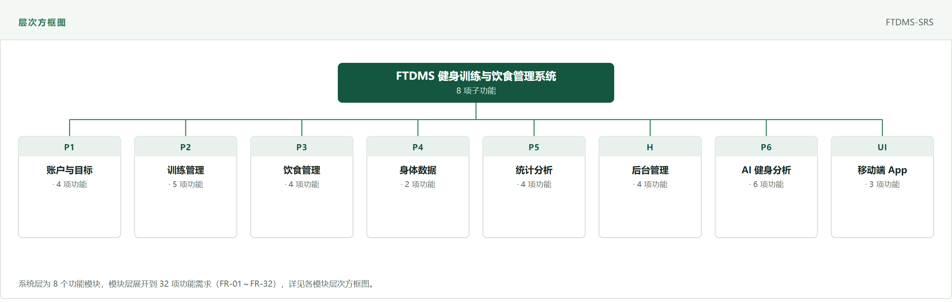
图 D-1 FTDMS 系统层次方框图

D.3 账户与目标（P1，FR-01～FR-04，接口族 A、B）
完成「身份建立—身份使用—目标设定」的闭环。注册建立唯一账户并落散列口令；登录签发无状态令牌，后续请求只认令牌身份；目标按生效日期留存版本，使任一日期的统计都能取到当日生效的额度。
D.3.1 IPO 图
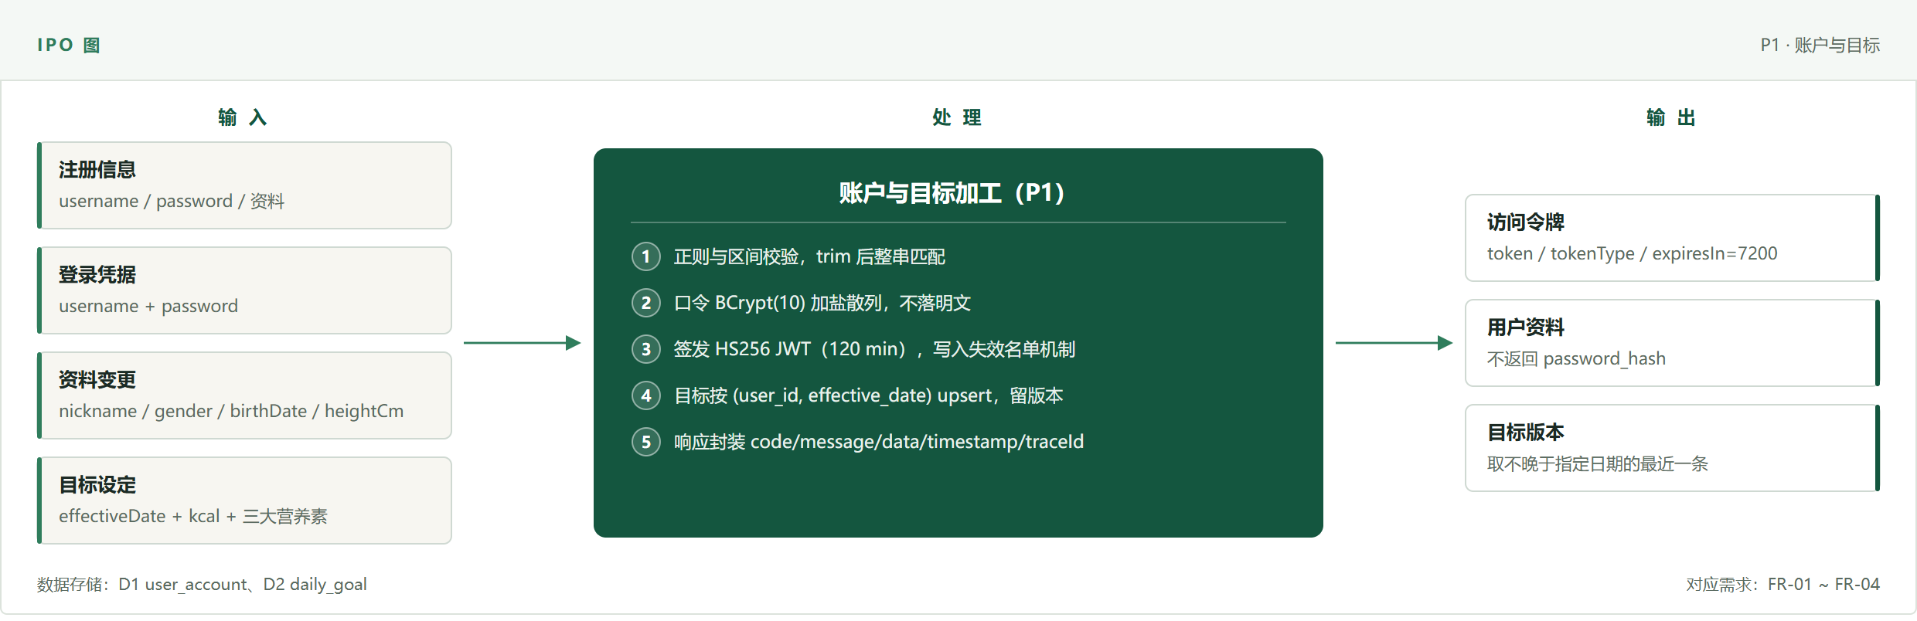
图 D-2 账户与目标 IPO 图
D.3.2 IPO 表
项 | 内容
输入 | 注册信息：username、password、nickname、gender、birthDate、heightCm；登录凭据：username、password；资料变更：nickname、gender、birthDate、heightCm（空串表示清除）；目标设定：effectiveDate、kcal、proteinG、carbG、fatG
处理 | 1) 正则与区间校验（trim 后整串匹配）；2) 用户名唯一性检查；口令 BCrypt(cost=10) 加盐散列；3) 登录比对口令 → 签发 HS256 令牌（7200 s）→ 令牌失效名单登记登出；4) 目标按 (user_id, effective_date) 覆盖写入，保留历史版本；5) 统一封装 code/message/data/timestamp/traceId 返回
输出 | 令牌：token、tokenType=Bearer、expiresIn=7200；用户资料：id、username、nickname、gender、birthDate、heightCm、role、status；目标版本：取不晚于指定日期的最近一条，无目标返回 null
数据存储 | D1 user_account、D2 daily_goal
对应需求 | FR-01～FR-04；接口族 A、B
D.3.3 层次方框图
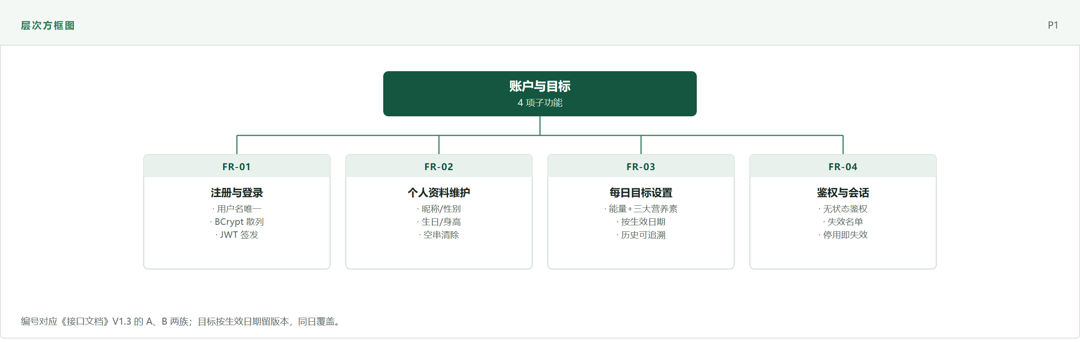
图 D-3 账户与目标层次方框图
D.3.4 Warnier 图
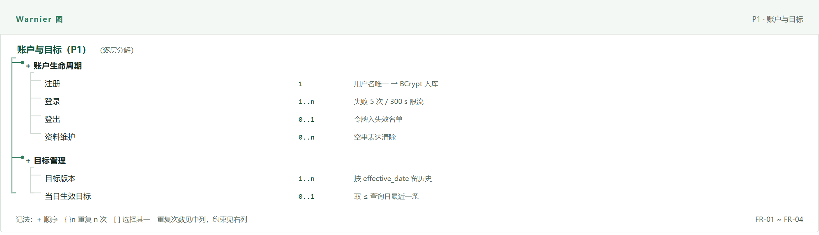
图 D-4 账户与目标 Warnier 图

D.4 训练管理（P2，FR-05～FR-09，接口族 C）
以「计划是目标、记录是事实」为核心，两条链路独立建模：计划描述准备执行的动作与组次，训练记录保存实际完成的每一组，二者可关联但不互相改写，从而避免打卡即伪造组数据。
D.4.1 IPO 图
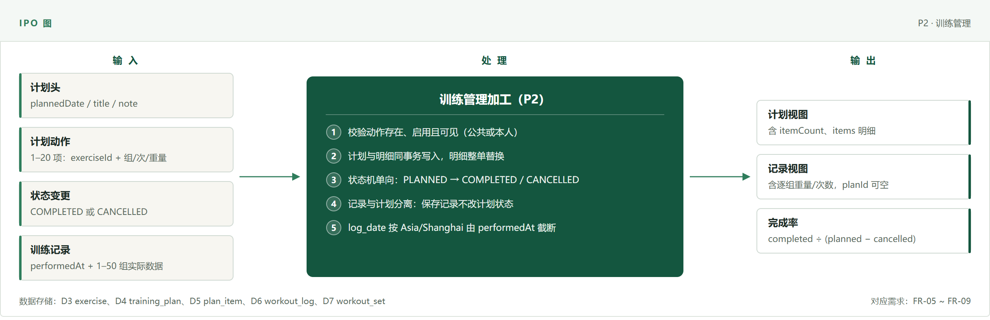
图 D-5 训练管理 IPO 图
D.4.2 IPO 表
项 | 内容
输入 | 计划头：plannedDate、title、note；计划动作：1～20 项 exerciseId、targetSets、targetReps、targetWeightKg、orderNo；状态变更：COMPLETED 或 CANCELLED；训练记录：planId（可空）、performedAt、note、1～50 组实际数据
处理 | 1) 校验动作存在、启用且可见（公共或本人）；2) 计划与明细同事务写入，编辑时明细整单替换；3) 状态机单向：PLANNED → COMPLETED / CANCELLED，终态不可回退；4) 训练记录单独落库，logDate 由 performedAt 按 Asia/Shanghai 截断；5) 保存记录不完成计划；完成计划不创建记录
输出 | 计划视图：id、plannedDate、title、status、itemCount、items；记录视图：id、planId、performedAt、logDate、sets；完成率：completed ÷ (planned − cancelled)，分母 0 返回 null
数据存储 | D3 exercise、D4 training_plan、D5 plan_item、D6 workout_log、D7 workout_set
对应需求 | FR-05～FR-09；接口族 C
D.4.3 层次方框图
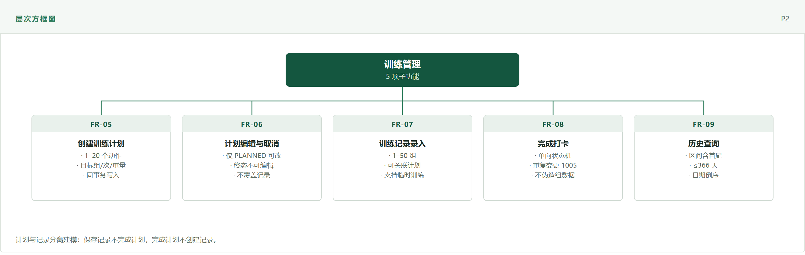
图 D-6 训练管理层次方框图
D.4.4 Warnier 图
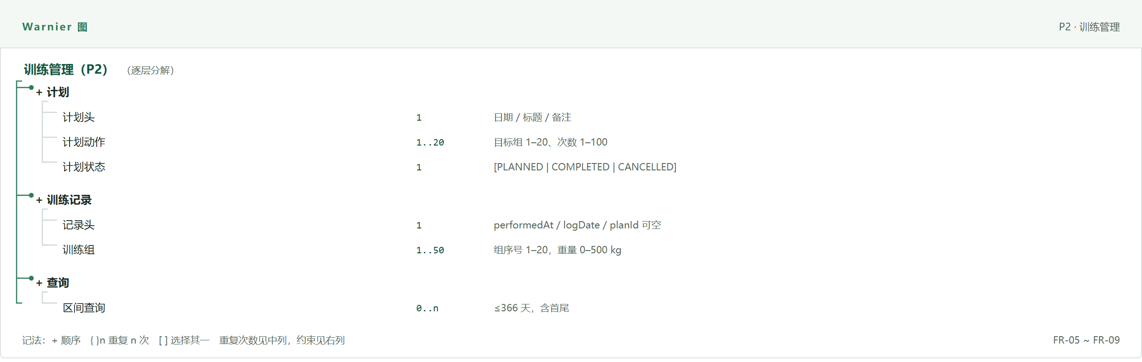
图 D-7 训练管理 Warnier 图

D.5 饮食管理（P3，FR-10～FR-13，接口族 D）
用户只输入「食物 + 克重」，营养值一律由服务端换算并固化为快照。快照使历史记录与食物库解耦：即便管理员后续修订营养值，既有记录仍保持录入当时的口径。
D.5.1 IPO 图
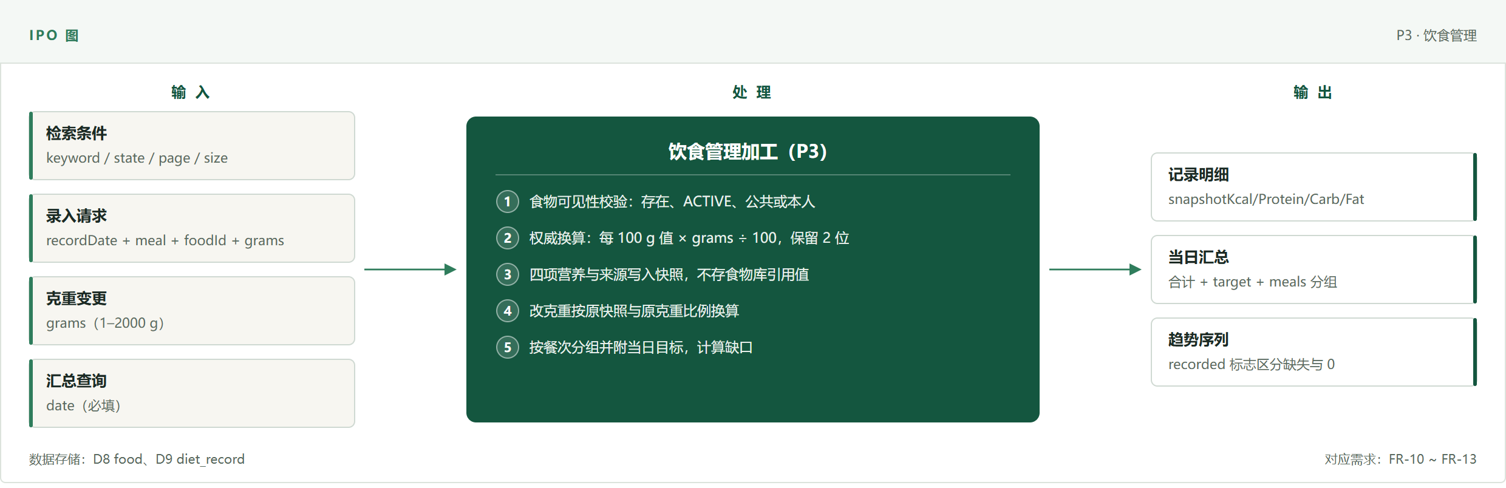
图 D-8 饮食管理 IPO 图
D.5.2 IPO 表
项 | 内容
输入 | 检索条件：keyword、state、page、size；录入请求：recordDate、meal、foodId、grams；克重变更：grams（1～2000 g）；汇总查询：date（必填）
处理 | 1) 食物可见性校验：存在、ACTIVE、公共或本人自定义；2) 权威换算：每 100 g 值 × grams ÷ 100，保留 2 位小数；3) 四项营养与来源写入快照，不保存对食物库值的引用；4) 改克重按「原快照 × 新克重 ÷ 原克重」比例换算；5) 按餐次分组并附当日目标，计算摄入缺口
输出 | 记录明细：snapshotKcal、snapshotProteinG、snapshotCarbG、snapshotFatG；当日汇总：合计四项、target、meals 四组；趋势序列：逐日 kcal 与 recorded 标志
数据存储 | D8 food、D9 diet_record
对应需求 | FR-10～FR-13；接口族 D
D.5.3 层次方框图
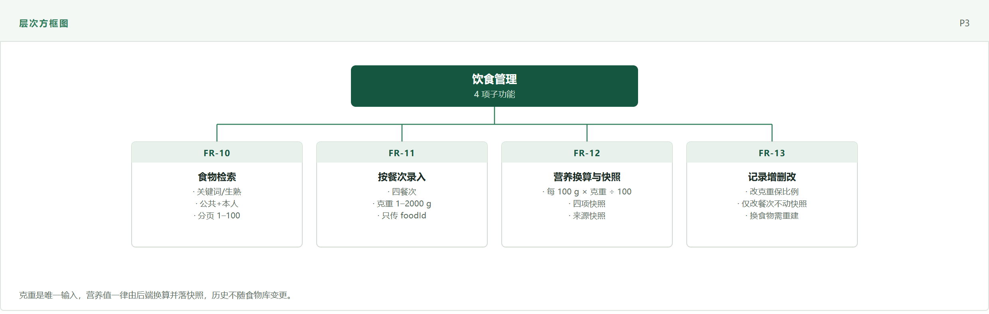
图 D-9 饮食管理层次方框图
D.5.4 Warnier 图
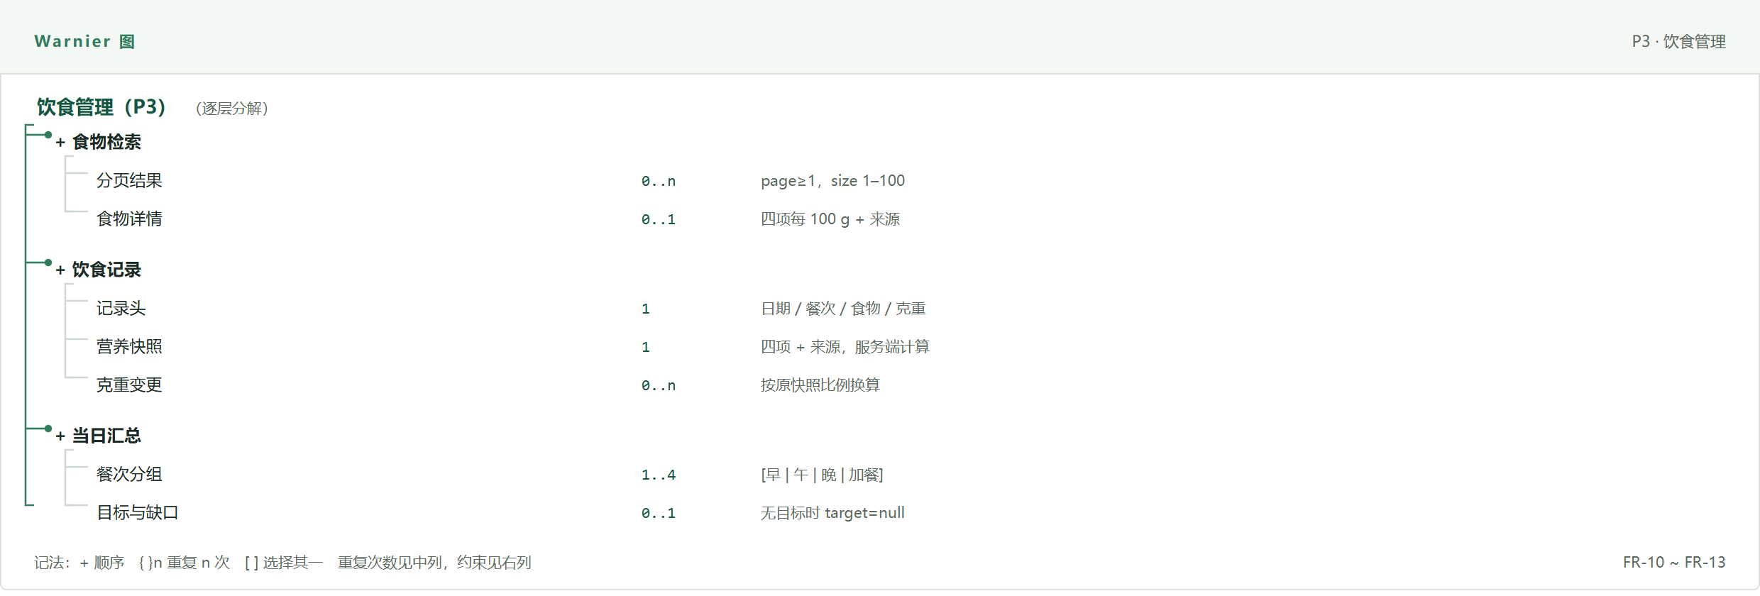
图 D-10 饮食管理 Warnier 图

D.6 身体数据（P4，FR-14～FR-15，接口族 E）
体重是低频、强时效的单值记录，因此以「用户 + 日期」为业务唯一键做 upsert：同日重复提交视为更正而非新增，区间查询只返回真实记录点，缺失日不补零。
D.6.1 IPO 图
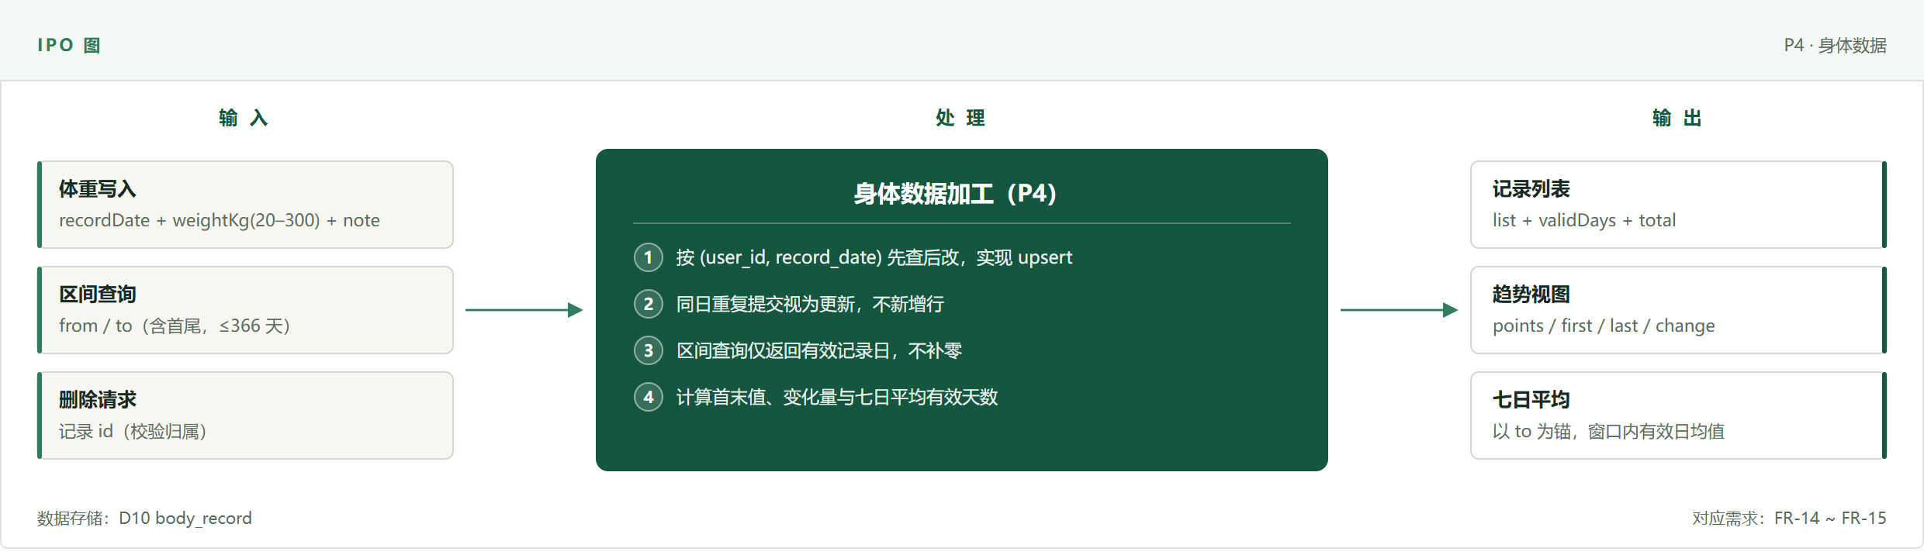
图 D-11 身体数据 IPO 图
D.6.2 IPO 表
项 | 内容
输入 | 体重写入：recordDate、weightKg（20～300 kg）、note；区间查询：from、to（含首尾，跨度 ≤366 天）；删除请求：记录 id（校验归属）
处理 | 1) 按 (user_id, record_date) 先查后改，实现幂等 upsert；2) 越界与未来日期校验；写入窗口 [今天−365, 今天+7]；3) 区间查询仅返回有效记录日，不生成补齐点；4) 计算首末值、变化量与七日窗口均值及有效天数
输出 | 记录列表：list、validDays、total；趋势视图：points、first、last、change；七日平均：以 to 为锚，窗口内有效日均值
数据存储 | D10 body_record
对应需求 | FR-14～FR-15；接口族 E
D.6.3 层次方框图

图 D-12 身体数据层次方框图
D.6.4 Warnier 图
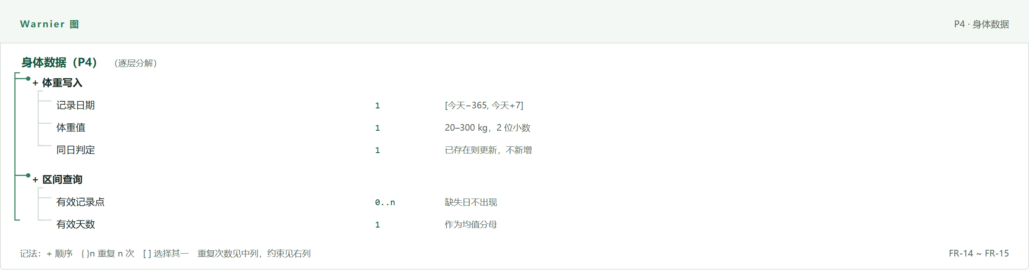
图 D-13 身体数据 Warnier 图

D.7 统计分析（P5，FR-16～FR-19，接口族 F）
统计是唯一允许跨表聚合的加工，也是口径风险的集中点。本模块把「日期骨架—逐日取值—区间汇总—口径标注」拆成固定步骤，任何一步都不允许用零值替代缺失。
D.7.1 IPO 图
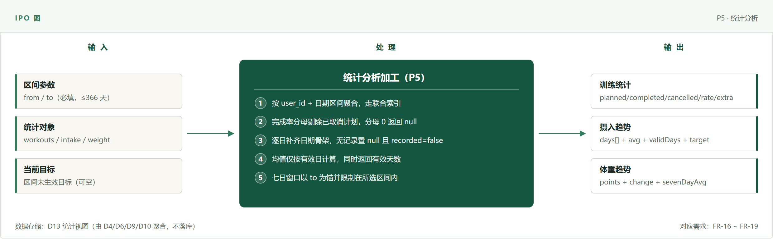
图 D-14 统计分析 IPO 图
D.7.2 IPO 表
项 | 内容
输入 | 区间参数：from、to（必填，含首尾，≤366 天）；统计对象：workouts / intake / weight；当前目标：区间末生效目标（可空）
处理 | 1) 按 user_id + 日期区间聚合，命中联合索引；2) 完成率分母剔除已取消计划，分母为 0 返回 null；3) 逐日补齐日期骨架，无记录置 null 且 recorded=false；4) 均值仅按有效日计算，同时返回有效天数；5) 七日窗口以 to 为锚并限制在所选区间内
输出 | 训练统计：plannedCount、completedCount、cancelledCount、completionRate、extraWorkoutCount；摄入趋势：days[]、avg、validDays、target；体重趋势：points、first、last、change、sevenDayAvg
数据存储 | D13 统计视图（由 D4/D6/D9/D10 聚合，不落库）
对应需求 | FR-16～FR-19；接口族 F
D.7.3 层次方框图
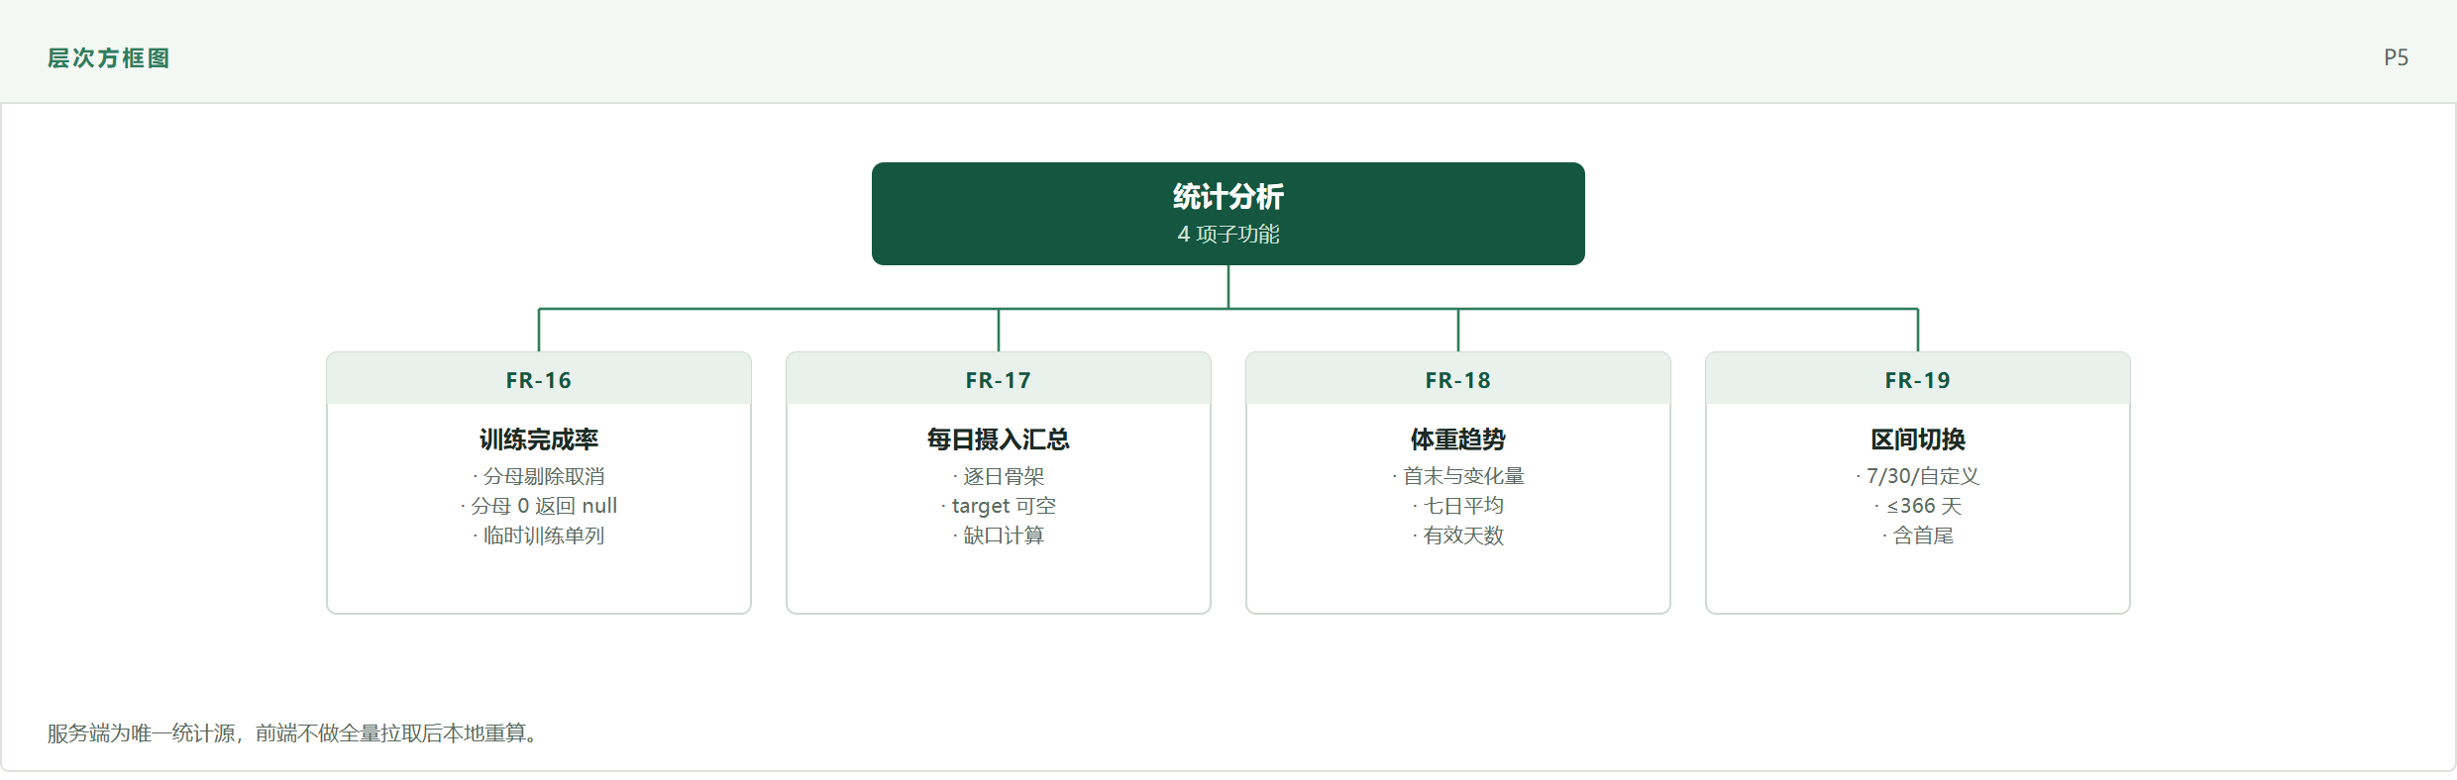
图 D-15 统计分析层次方框图
D.7.4 Warnier 图
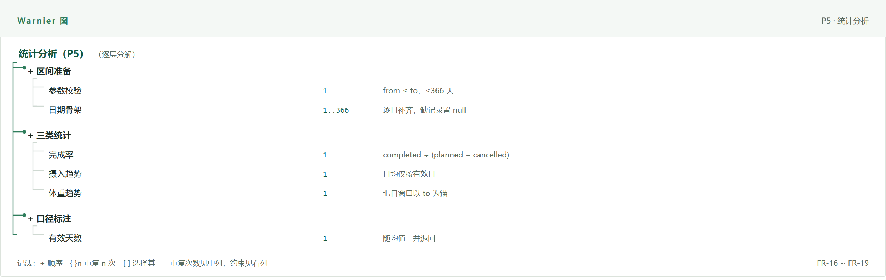
图 D-16 统计分析 Warnier 图

D.8 后台管理（H，FR-20～FR-23，接口族 H）
后台是基础数据质量的守门环节，也是越权的首要攻击面。本模块的管理动作只作用于基础表与账户状态，绝不改写任何用户历史记录；鉴权在过滤链完成，页面显隐不作为权限边界。
D.8.1 IPO 图
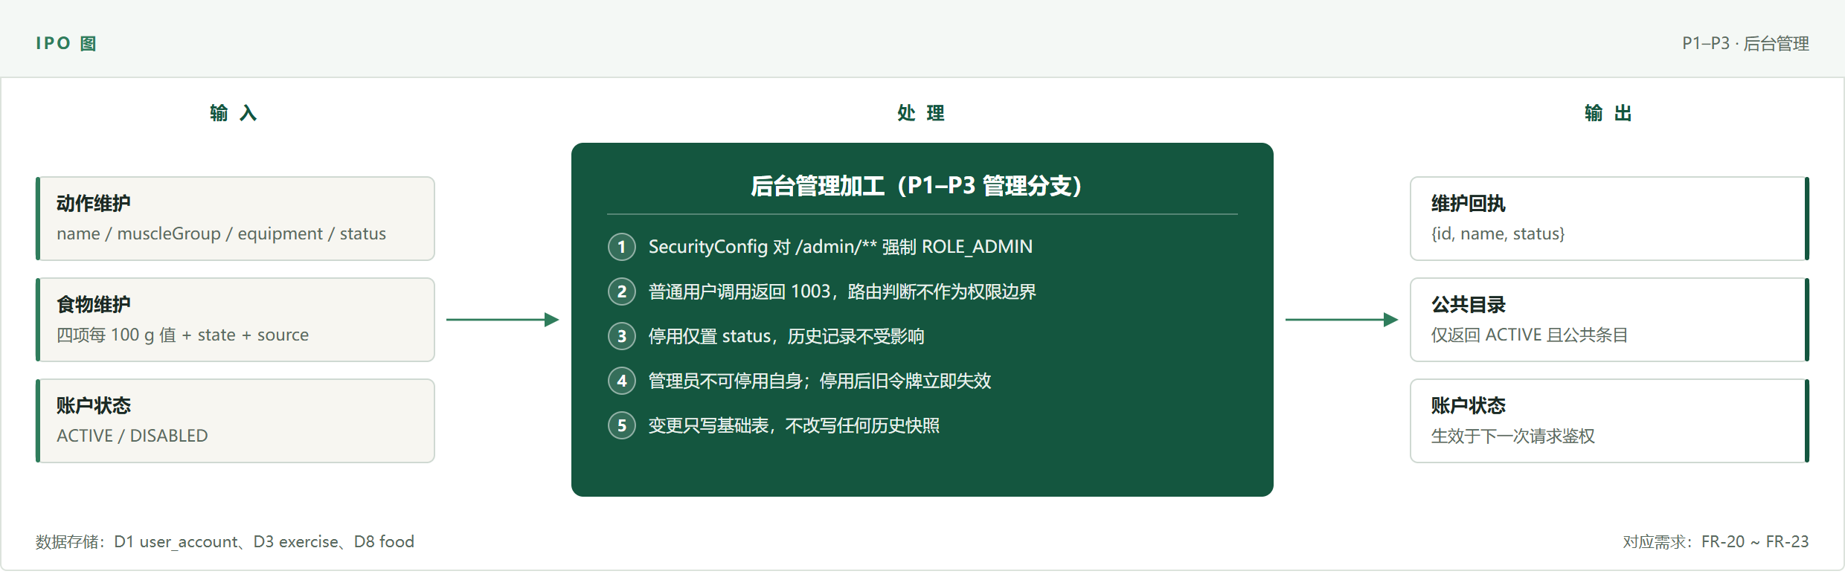
图 D-17 后台管理 IPO 图
D.8.2 IPO 表
项 | 内容
输入 | 动作维护：name、muscleGroup、equipment、status；食物维护：四项每 100 g 值、state、source；账户状态：ACTIVE / DISABLED
处理 | 1) 安全配置对 /admin/** 强制 ROLE_ADMIN；2) 普通用户调用返回 1003，不泄露接口是否存在；3) 停用仅置 status，历史记录与统计不受影响；4) 管理员不可停用自身；停用后旧令牌下一次请求即失效；5) 变更只写基础表，不改写任何快照
输出 | 维护回执：id、name、status；公共目录：仅 ACTIVE 且公共条目；账户状态：生效于下一次请求鉴权
数据存储 | D1 user_account、D3 exercise、D8 food
对应需求 | FR-20～FR-23；接口族 H
D.8.3 层次方框图
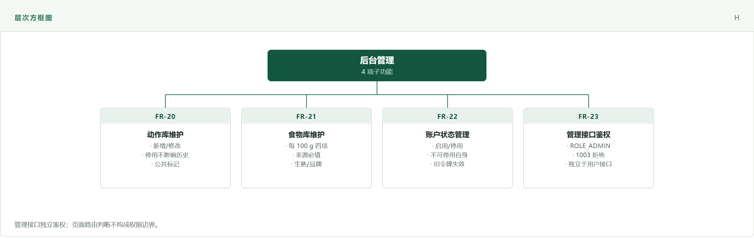
图 D-18 后台管理层次方框图
D.8.4 Warnier 图
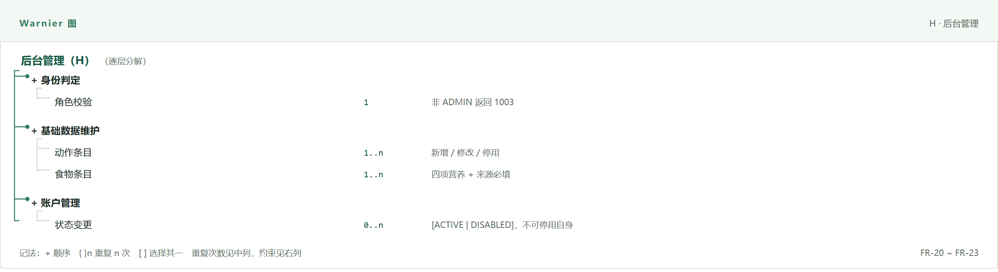
图 D-19 后台管理 Warnier 图

D.9 AI 健身分析（P6，FR-24～FR-29，接口族 G）
本模块是项目区别于普通记录类应用的核心，也是唯一引入外部推理服务的加工。设计原则是「先算后解释」：所有数值由后端按确定规则算出，模型只负责组织语言；模型不可用时降级为仅展示统计值。
D.9.1 IPO 图
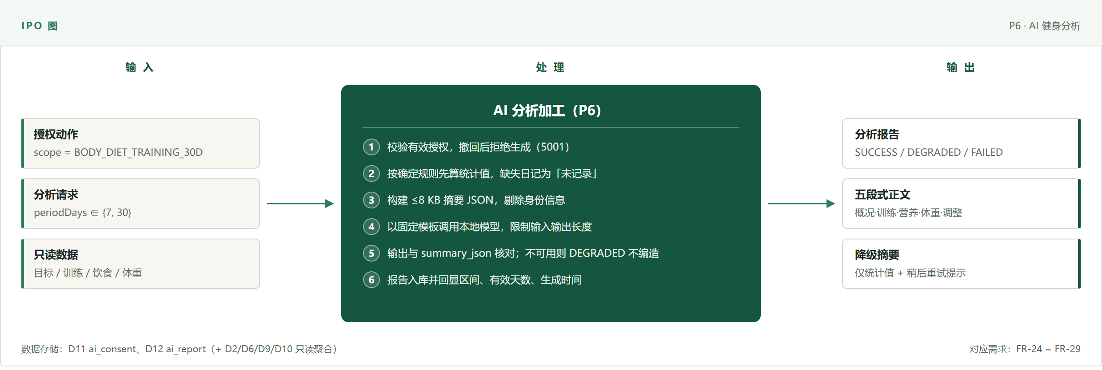
图 D-20 AI 健身分析 IPO 图
D.9.2 IPO 表
项 | 内容
输入 | 授权动作：scope = BODY_DIET_TRAINING_30D；分析请求：periodDays ∈ {7, 30}；只读数据：目标、训练、饮食、体重
处理 | 1) 校验有效授权，未授权或已撤回返回 5001；2) 按确定规则汇总统计值，缺失日记为「未记录」；3) 构建 ≤8 KB 摘要 JSON，剔除姓名、手机号等身份信息；4) 以固定模板调用本地模型，限制输入输出长度；5) 输出与 summary_json 逐项核对，不一致不作为确定结论；6) 不可用或超时置 DEGRADED，保留统计摘要；报告入库并回显口径
输出 | 分析报告：id、区间、status、content、modelName、modelVersion、validDays、createdAt；五段式正文：数据概况—训练执行—营养摄入—体重趋势—可采取的调整；降级摘要：仅统计值 + 稍后重试提示 + notice
数据存储 | D11 ai_consent、D12 ai_report（并只读 D2/D6/D9/D10）
对应需求 | FR-24～FR-29；接口族 G
D.9.3 层次方框图
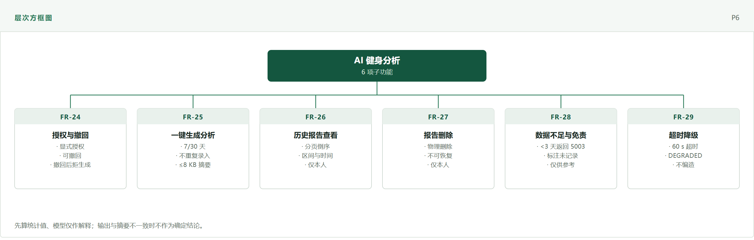
图 D-21 AI 健身分析层次方框图
D.9.4 Warnier 图
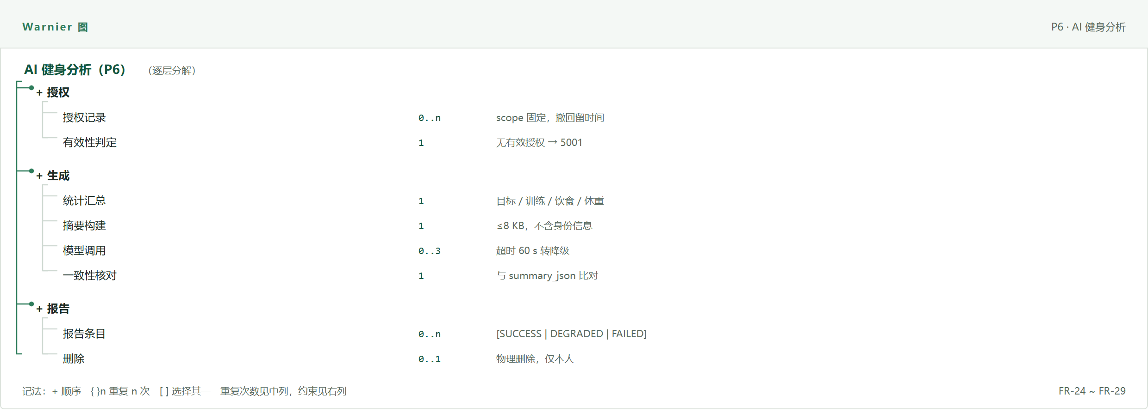
图 D-22 AI 健身分析 Warnier 图

D.10 移动端 App（UI，FR-30～FR-32，接口族 —）
移动端不承载业务规则，只负责编排请求与呈现结果。所有换算、校验与统计均由后端完成，前端提交的只有事实性输入（日期、克重、组次），从而保证 Web 与 App 两端口径一致。
D.10.1 IPO 图
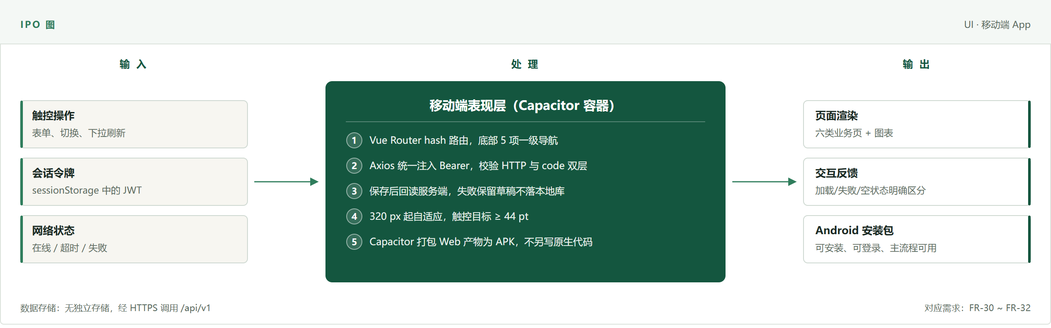
图 D-23 移动端 App IPO 图
D.10.2 IPO 表
项 | 内容
输入 | 触控操作：表单填写、区间切换、下拉刷新；会话令牌：sessionStorage 中的 JWT；网络状态：在线、超时、失败
处理 | 1) Vue Router hash 路由，底部 5 项一级导航；2) Axios 统一注入 Bearer，同时校验 HTTP 状态与业务 code；3) 保存后回读服务端，失败保留草稿且不写入本地库；4) 320 px 起自适应，触控目标 ≥44 pt；5) Capacitor 打包 Web 产物为 APK，不另写原生业务代码
输出 | 页面渲染：六类业务页与三类图表；交互反馈：加载、失败、空状态明确区分；Android 安装包：可安装、可登录、主流程可用
数据存储 | 无独立存储，经 HTTPS 调用 /api/v1
对应需求 | FR-30～FR-32；接口族 —
D.10.3 层次方框图
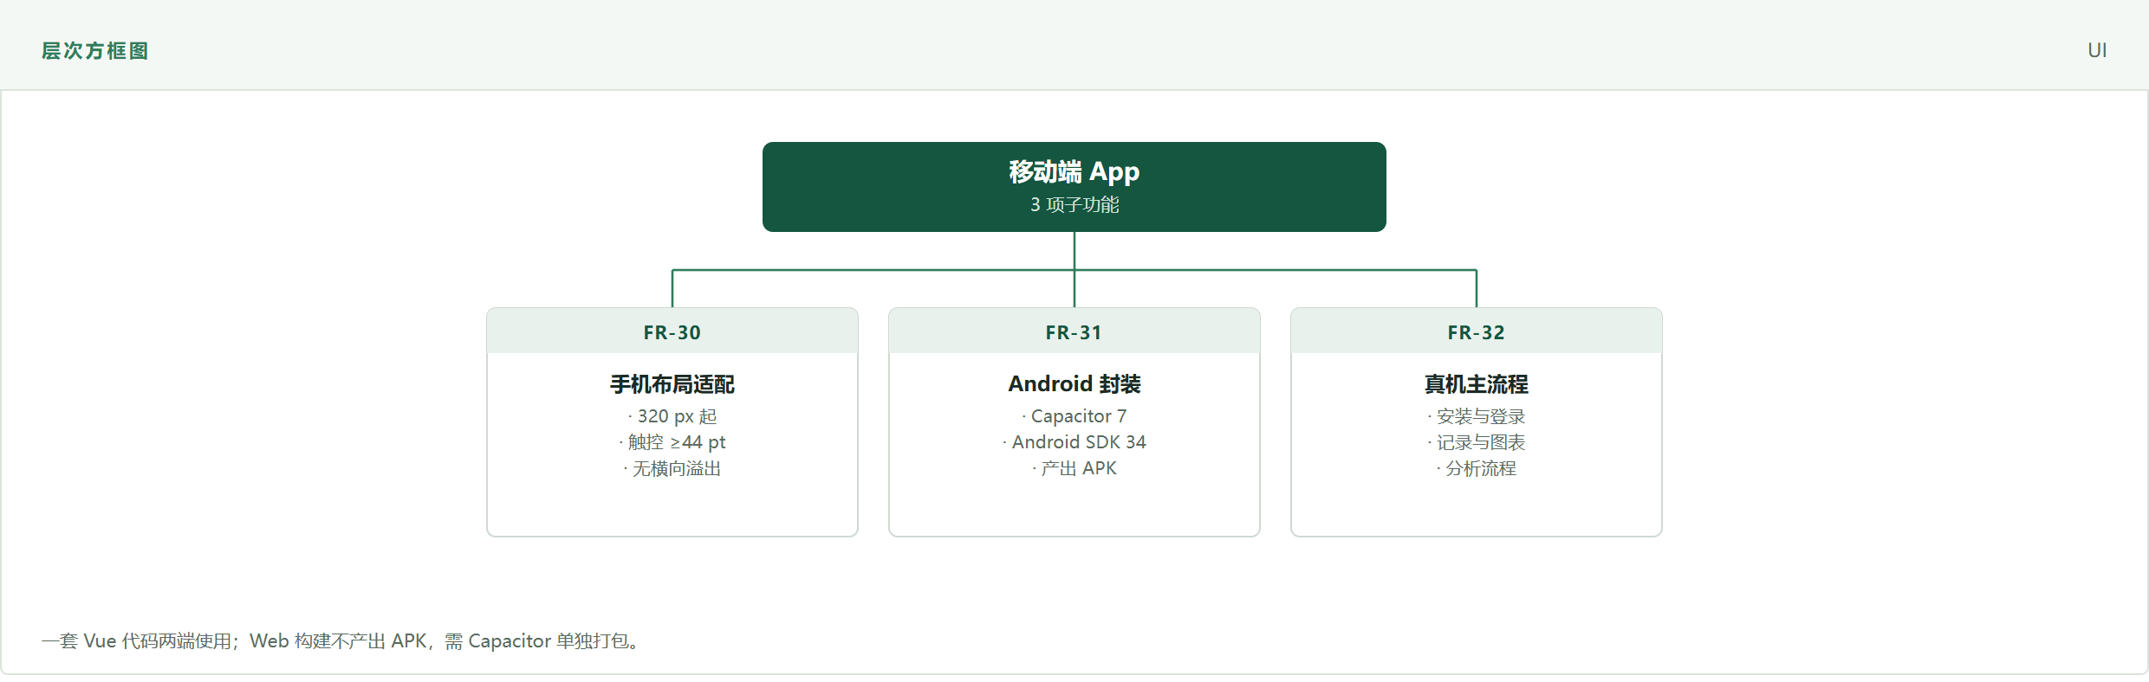
图 D-24 移动端 App层次方框图
D.10.4 Warnier 图
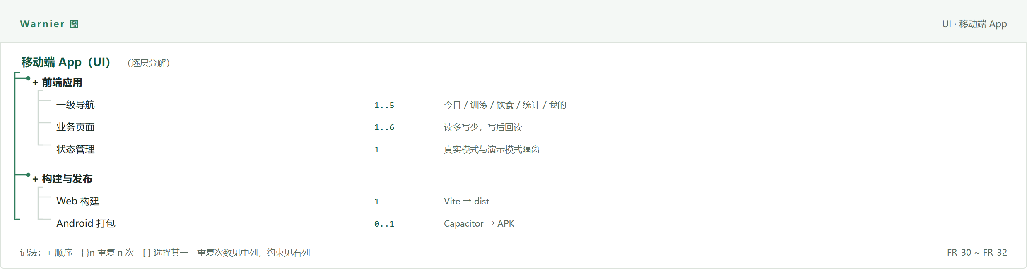
图 D-25 移动端 App Warnier 图

D.11 建模结果与需求的一致性说明
核对项 | 结论
覆盖完整性 | 8 个模块、32 项功能需求全部被至少一个 IPO 表与层次方框图覆盖，无遗漏项
编号一致性 | 模块加工号与 FAR 附录 D 的 P1～P6 一致；后台管理复用 P1～P3 的管理分支
输入来源 | IPO 表的输入均为前端可提交的事实字段，营养值、统计值等派生量不出现在输入侧
输出去向 | IPO 表的输出与接口文档对应接口的 data 结构一致，字段名以接口文档为准
数据存储 | 数据存储编号 D1～D13 与附录 A、E-R 图、schema.sql 一致
重复与选择 | Warnier 图中的 { }n 与 [ ] 标注与 A.7 数据结构的下标、枚举取值域一致

